Объединитель данных

1. Назначение модуля 2
2. Экспорт и импорт данных 3
2.1. Экспорт данных 3
2.2. Импорт данных 6
3. Импорт из произвольных отчетов 8
3.1. Настройка импорта из произвольных отчетов 9
3.2. Формулы настройки импорта 13
3.2.1 Настройка импорта данных по сотрудникам 14
3.3. Импорт из произвольных отчетов 14
3.4. Просмотр журнала операций 15
4. Прием и передача данных (версия Элит) 16
4.1. Передача данных 16
4.2. Прием данных 18
5. Верификация данных 18
6. Журнал передачи/приема данных 19
7. Настройка программы 19
7.1. Настройка справочников для экспорта-импорта 20
7.2. Настройка системы 20
7.3. Первоначальная подготовка данных (версия ЭЛИТ) 22
7.4. Настройка правил сбора и приема данных 25
8. Консольное приложение 25
8.1. Описание файла сценария 26
8.2. Допущения и ограничения при создании файла сценария 27
8.3. Пример файла сценария 28
9. Модели объединения данных 28
9.1. Консолидирующая отчетность 28
9.2. Ведение отдельной базы данных для составления отчетности 28
9.3. Ведение общей базы данных в корпоративном центре 29
9.4. Типы справочников для корпоративного объединения 29
9.5. Передача оборотов 29
10. Приложение 29
10.1. Описание интерфейса модуля 29
10.2. Обмен данными посредством XML-файлов и файлов MS Excel 32

Назначение модуля

Модуль предназначен для обмена данными между базами данных «ИНФИН-Управления». Кроме того, возможен обмен данными и с «чужими» программными комплексами. Экспорт и импорт в модуле исполняется посредством файлов в формате XML или файлов MS Excel.
Экспорту и импорту подлежат операции, включающие в себя проводки и документы, а также справочники, как аналитические, так и служебные.
Направления использования модуля «Объединитель данных»:
- обмен данными между различными филиалами одного корпоративного предприятия;
- обмен данными между партнерами, работающими в удаленном доступе;
- обмен данными между сторонними программными комплексами и приложениями «ИНФИН-Управления».
При этом модуль может использоваться как для разовых обменов данными, так и для исполнения различных схем внутрихолдинговых потоков данных.
При экспорте у пользователя запрашивается период, за который собираются данные. Кроме того, можно указать дополнительно и диапазон дат данных для экспорта. В таком случае для экспорта будут отобраны данные соответствующие указанному периоду и диапазону дат.
Понятие периода - месяц - базируется на реальных бизнес-процессах предприятия. Предполагается закрытие периода по бухгалтерской отчетности с соответствующим регламентом исправления информации в закрытых периодах.
Использование диапазона дат предполагает свободный диапазон – день, неделя, декада. Основная сложность использования диапазона дат заключается в необходимости помнить точные даты импорта и экспорта.
В модуле версии ЭЛИТ реализован механизм многофилиального обмена данными на уровне изменений. Это режим «Передача данных/Сбор данных для передачи». В данном режиме можно импортировать только новые и исправленные данные, а не весь пакет данных, что позволяет значительно сократить трафик и автоматизировать процесс сбора данных.
Главное рабочее окно модуля объединитель данных представляет следующие режимы:
- Экспорт данных (версии МАКСИ, СУПЕР, ЭЛИТ);
- Импорт данных (версии МАКСИ, СУПЕР, ЭЛИТ);
- Импорт из произвольных отчетов (только в версиях СУПЕР и ЭЛИТ);
- Передача данных (только в версии ЭЛИТ);
- Прием данных (только в версии ЭЛИТ);
- Верификация данных (только в версии ЭЛИТ);
- Настройка программы (версии МАКСИ, СУПЕР, ЭЛИТ).
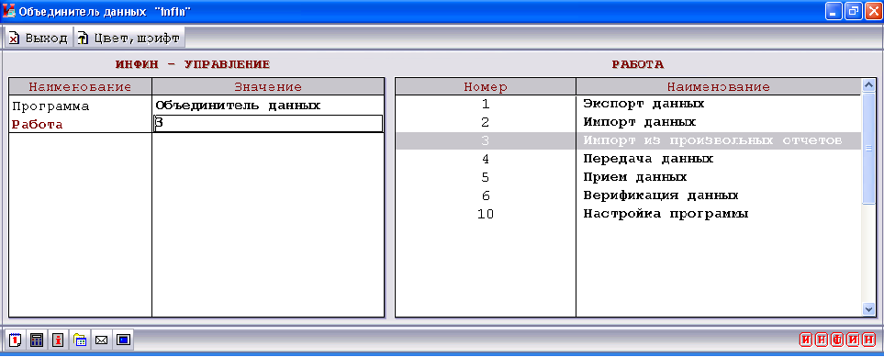Рис. 1.1.Главное меню модуля «Объединитель данных»

Первые два пункта – «Экспорт/Импорт данных» предполагает обмен данными посредством XML-файлов вне жестких схем корпоративного режима. Режим «Импорт из произвольных отчетов» – создан для импорта данных из файлов формата MS Excel. Этот пункт, также не предполагает настройки корпоративного режима. Режимы «Передача данных» и «Прием данных» созданы для корпоративной (многофилиальной) работы предприятия и позволяют объединять данные разных филиалов одного холдинга по четко отработанным схемам. Режим «Верификация данных» предназначен для сверки данных по проводкам и вступительным остаткам в различных филиалах корпоративного предприятия. Последний режим «Настройка программы» позволяет задать необходимые предварительные настройки для последующего обмена данными.
Прежде, чем настраивать работу модуля для корпоративного предприятия, нужно четко определить схему обмена данными. Модели обмена данными в корпоративном режиме подробно рассматриваются в главе № 8.

Экспорт и импорт данных

Режим «Экспорт данных/Импорт данных» доступен во всех трех версиях модуля – МАКСИ, СУПЕР, ЭЛИТ. Обмен данными в этом режиме не требует определения четких схем межхолдингового объединения баз данных, как в режиме «Передача данных/Прием данных». Обмен данными в текущем режиме осуществляется посредством XML файлов. Для экспорта и импорта доступны справочники, вступительные остатки, операции, документы, а также, настройки справочников, счетов учета, документов.
Приложение максимально контролирует действия пользователя для предотвращения ошибочного импорта. Например, при импорте операции, в состав которой входит некий документ, программа проверит, есть ли документ с таким номером в соответствующем журнале регистрации документов базы импорта. Если документ под таким номером уже существует в журнале регистраций, то импорт операции не будет выполнен и в отчете о результатах импорта будет выдано сообщение с описанием ошибки пользователя. Если пользователь попытается импортировать данные в задачу, отличную от задачи прописанной в файл XML при экспорте, будет выдано предупреждение, но при этом возможен импорт данных из одной задачи в другую. В качестве автора принятых записей будет прописан пользователь, под чьим именем производится импорт данных в базу. По указанной при импорте внешней задаче далее можно будет определить источник получения данных – базу данных экспорта. Подробно о внешней задаче рассказано в пункте № 2.2.1. Импорт операций.

Экспорт данных

Данный режим предполагает экспорт данных из программы «ИНФИН-управление» в файл формата XML. Режим включает в себя следующие разделы:
- операции;
- справочники;
- вступительные остатки;
- настройка справочников;
- настройка групп справочников;
- настройка счетов учета;
- настройка документов;
- настройка операций.
Если при экспорте пользователь сошлется на ранее созданный XML файл, то далее нужно будет определить, как скачивать данные в XML файл: в режиме добавления или в режиме замены. В режиме добавления в файл к существующим записям будут добавлены новые записи из базы. В режиме замены файл будет перезаписан. По завершению экспорта создается файл отчета и пользователю будет выдано сообщение о результатах операции экспорта со ссылкой на файл отчета.

2.1.1. Экспорт операций

Для экспорта операций в файл XML потребуется определить следующие параметры:
В начале нужно указать Период, за который будет произведен экспорт данных по операциям. С помощью кнопки «Период», расположенной в верхнем меню, можно выбрать один из трех вариантов временных периодов – месяц, диапазон месяцев или диапазон дат. Используя календарь в правой стороне поля даты, можно установить диапазон дат с точностью до дня. Кроме того, удобно использование следующих функциональных клавиш:
F2 - ввод одного месяца – данные будут экспортироваться за один период (месяц);
F3 - ввод диапазона месяцев - данные будут экспортироваться за несколько месяцев;
F4 - ввод диапазона дат – операции для экспорта будут отбираться не только по периоду, но и по дате создания.
- Далее пользователю нужно будет определить Задачу для экспорта (бухгалтерия, налоговый учет, торговля и т.д.). Можно выбрать только одну задачу.
- Компания. Можно выбрать только одну компанию. Пункт существует, если приложение используется для учета по нескольким компаниям.
- Тип операции –
0 – Все операции - Для выбора всех типов операций;
1 – Стандартные операции;
2 – Финансовые документы;
3 – Автоматические операции;
4 – Операции импорта – имеется ввиду импорт из одной задачи в другую;
5 – Операции импорта из внешних источников – операции принятые ранее в режиме «Импорт из произвольных отчетов»;
6 – Операции копирования – операции копирования проводок с одних счетов на другие (налоговый учет);
7 – Операции подбора партий - автоматический подбор списываемых партий ТМЦ по методам ФИФО и ЛИФО применяемая в задачах «Бухгалтерия», «Склад»;
8 – Операции закрытия оплат;
9 – Произвольные проводки;
10 - Все как произвольные - каждая проводка внутри операции будет экспортироваться, как самостоятельная операция. Документы, участвующие в операции при этом экспортироваться не будут. Кроме того, при выборе пункта «Все как произвольные» потребуется указать номер счета. Возможно выделить несколько счетов клавишей «F2», для того чтобы выбрать все счета указывается запись «0 - Все счета» или используется сочетание клавиш «Shift F2». Экспортироваться будут проводки, у которых в корреспонденции есть счет из указанного списка.
11 - Произвольные документы – имеются ввиду документы, добавленные в базу без настройки операции, это возможно в режиме «Журнал регистрации документов».

Для выбора нескольких типов операций воспользуйтесь клавишей «F2».
Раздел учета. Кассовые операции, затраты на производство и т.п. Выберите нужный раздел учета. Для выбора несколько разделов используется клавиша «F2». Чтобы выбрать все разделы укажите запись «0 – Все» или воспользуйтесь комбинацией клавиш «Shift F2». Для автоматических операций раздел учета всегда – 99 - служебный раздел.
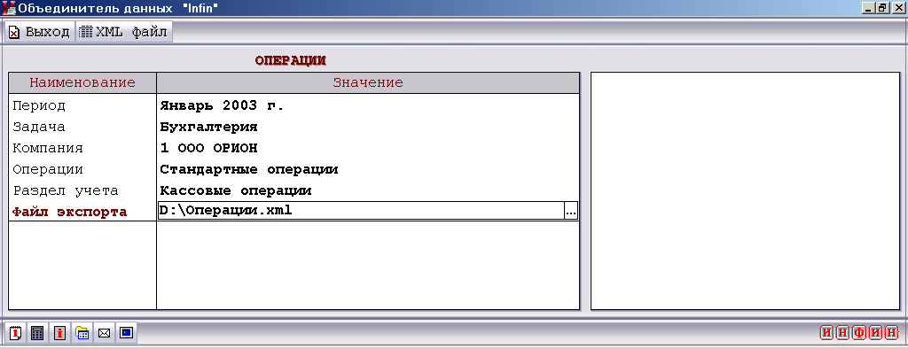

Рис. 2.1.Экспорт операций

Последним этапом задается путь и имя файла экспорта XML. Если файл экспорта с таким именем уже существует, то он доступен для просмотра кнопкой «XML файл», расположенной в верхнем меню. Рис. 2.1. Экспорт в ранее созданный файл XML возможен в режиме добавить и заменить. В режиме добавить в файл к имеющимся записям будут добавлены новые записи. В режиме заменить файл будет перезаписан.
В процессе экспорта операций можно нажать кнопку «Прервать». В следующий раз, когда будет запущен экспорт операций, от пользователя потребуется сделать выбор: продолжить с прерванной операции, либо начать экспорт сначала. Продолжить экспорт с прерванной операции возможно, только если экспортируются операции той же задачи и за тот же период.
По результатам экспорта создается отчет и пользователю выдается сообщение о завершении операции экспорта со ссылкой на файл отчета.

2.1.2. Экспорт справочников

Режим осуществляет выгрузку записей справочников из приложения в файл формата XML. Справочники выгружаются в файл полностью, т.е. с учетом всех имеющихся полей и записей.
Экспорт справочников начинается с выбора типа справочника: аналитический или служебный. К служебным справочникам относятся справочник валют, справочник курсов валют и справочник единиц измерения. Все остальные справочники - аналитические.
Если выбраны для экспорта Аналитические справочники, то предлагается список всех аналитических справочников. Можно выбрать для экспорта один справочник или, используя клавишу «F2», определить для экспорта несколько справочников. Для экспорта всех аналитических справочников нужно, либо указать в правом окне экрана запись «0 - все», либо сочетанием клавиш «Shift F2» выделить все справочники. Для экспорта аналитических справочников потребуется ввести Период (год), но, на самом деле, этот параметр важен только для справочников с периодом регистрации, относящихся к Книге покупок и продаж. Если не экспортируется в текущий момент один из таких справочников, то просто укажите текущий год. Рис. 2.2.
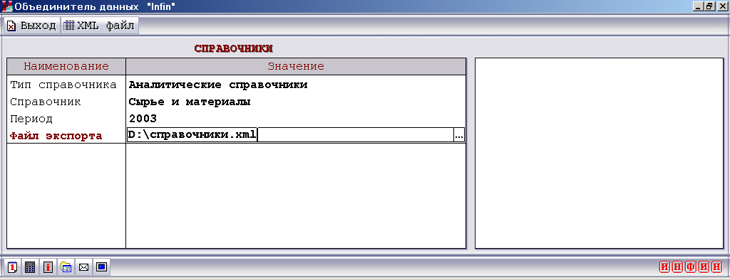
При экспорте Служебных справочников для курсов валют будет предложен список валют, возможно выбрать несколько позиций из списка клавишей «F2». Для экспорта всех валют нужно выбрать запись «0 – Все валюты» или сочетание клавиш «Shift F2».

Рис. 2.2.Экспорт справочников

Затем потребуется указать путь и имя файла экспорта в формате XML. Если указан не XML формат или не указано расширение файла, то программа автоматически присвоит файлу расширение XML.
Экспорт в ранее созданный файл XML возможен в режиме «Добавить» и «Заменить». В режиме «Добавить» в файл к имеющимся записям будут добавлены новые записи. В режиме «Заменить» файл будет перезаписан.
В процессе экспорта справочников можно нажать кнопку «Прервать». В этом случае процесс экспорта будет прерван, и в файл XML попадут только те данные, которые успели выгрузиться из базы данных. В следующий раз, при запуске экспорта справочников, от пользователя потребуется сделать выбор: продолжить с прерванной записи, либо начать экспорт сначала. Продолжить экспорт с прерванной записи возможно, только если справочник, на котором прерван экспорт, выбран в числе экспортируемых справочников.
По результатам экспорта создается отчет и на экран выдается сообщение о завершении экспорта со ссылкой на файл отчета.

2.1.3. Экспорт вступительных остатков

При экспорте вступительных остатков от пользователя потребуется указать:
- Учетную политику, вступительные остатки на начало которой, нужно экспортировать. Учетная политика представляет собой установленный план счетов.
- Задачу для экспорта (бухгалтерия, налоговый учет, торговля и т.п.).
- Компанию, в случае использования приложения для учета по нескольким компаниям.
- Операции. Стандартные операции, произвольные проводки. Если выбрать пункт «Все как произвольные», то каждая проводка будет экспортироваться, как самостоятельная операция. Документы, участвующие в операции в данном случае не экспортируются. При выборе пункта «Все как произвольные» потребуется указать номер счета. Из списка счетов можно выбрать один, несколько или все счета. Экспортироваться будут проводки, у которых в корреспонденции есть счет из указанного списка.
- Файл экспорта. Последним этапом задается путь и имя файла экспорта в формате XML. Если файл экспорта с таким именем уже существует, то он доступен для просмотра кнопкой «XML файл», расположенной в верхнем меню. Рис. 2.3.
В процессе экспорта вступительных остатков можно нажать кнопку «Прервать». В этом случае, в следующий раз, когда будет запущен экспорт вступительных остатков, от пользователя потребуется сделать выбор: продолжить с прерванной операции, либо начать сначала. Продолжить экспорт вступительных остатков пользователь сможет только если экспортируются операции той же задачи и на начало той же учетной политики.

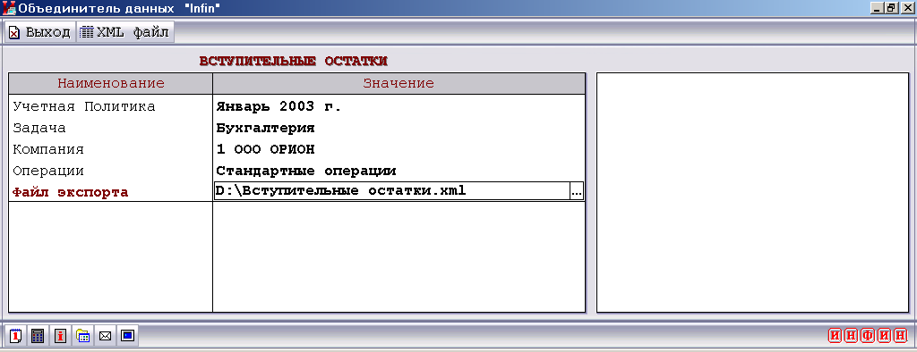

Рис. 2.3. Экспорт вступительных остатков

По результатам экспорта создается отчет и на экран выдается сообщение о завершении экспорта со ссылкой на файл отчета.

2.1.4. Экспорт настроек справочников, групп справочников, счетов учета, документов, операций.

Режим осуществляет выгрузку в XML файл следующие настройки:
- справочники
- группы справочников;
- счета учета;
- документы;
- операции.
Возможно выбрать одну запись для экспорта из списка всех справочников/групп/счетов/документов в правом окне экрана. Для выгрузки нескольких элементов из списка, их нужно выделить клавишей «F2».Обратившись к записи «0 – Все справочники/группы/счета/документы», пользователь выгрузит в XML файл настройки всех справочников/групп/счетов/документов. Далее настройки из XML файла можно будет принять в другой базе данных в режиме «Импорт данных» по одному из разделов «Настройка справочников/групп/счетов учета/документов». При этом импорт будет осуществлен по правилам, прописанным заранее в режиме «Настройка программы/Настройка системы» раздел «Настройки справочников/групп/документов/плана счетов».
Настройки счетов учета передаются в соответствии с имеющимися учетными политиками, т.е. передается информация, как по учетным политикам, так и по настройке счетов для каждой учетной политики.

Импорт данных

Режим создан для импорта данных из XML файлов. Возможен импорт, как операций и справочников, так и настроек справочников, счетов учета, документов. Импорт вступительных остатков является частным случаем импорта операций. При задании пользователем условий импорта программа проводит проверку действий пользователя. Например, если пользователь для импорта операций сослался на XML файл с информацией по справочникам, пользователю будет выдано сообщение об отсутствии нужного элемента в файле XML. Программа не допустит импорта, если пользователь оставит недопустимые условия. Если пользователь укажет задачу для импорта отличную от задачи прописанной в XML файле, то будет выдано предупреждение пользователю. Но при подтверждении пользователем своих действий возможен импорт данных из одной задачи в другую. По завершению импорта, программа создает отчет и выдает на экран сообщение о результатах импорта со ссылкой на файл отчета.
Просмотреть только что принятые данные можно по кнопке «Введено», расположенной в верхнем меню или обратившись к разделу «Просмотр журнала операций». Кроме того, возможно откорректировать или удалить ошибочно принятые операции. Подробно возможности просмотра и корректировки принятых данных описаны в пункте № 2.2.3. Просмотр журнала операций.

2.2.1. Импорт операций

При импорте операций от пользователя потребуется определить Внешнюю задачу. Все импортируемые операции будут помечены в базе данных, как относящиеся к указанной внешней задаче. По сути, внешняя задача подразумевает какой-либо подразделение компании или какое-либо стороннее приложение, например, внешнюю складскую программу или внешний модуль оперативного учета. Редактирование списка внешних задач доступно непосредственно в текущем режиме. Воспользовавшись кнопкой «Сервис», возможно добавить новые записи в список внешних задач, переименовать имеющиеся записи и т.д.
Затем при импорте операций нужно указать Задачу (бухгалтерия, торговля, налоговый учет и т.п.).
Далее, при импорте операций от пользователя потребуется сделать выбор Режима импорта: добавить или заменить. В режиме Добавить программа к существующим записям в базе добавит записи из XML файла. Пользователь может выбрать этот режим, если уверен, что в файле XML нет операций, которые ранее уже были занесены в базу данных.
В режиме Заменить программа заменяет записи в базе данных на записи из файла XML. Замена происходит в периоде и за диапазон дат, указанныx в файле XML, и в соответствии с указанной пользователем внешней задачей. Рис. 2.4.
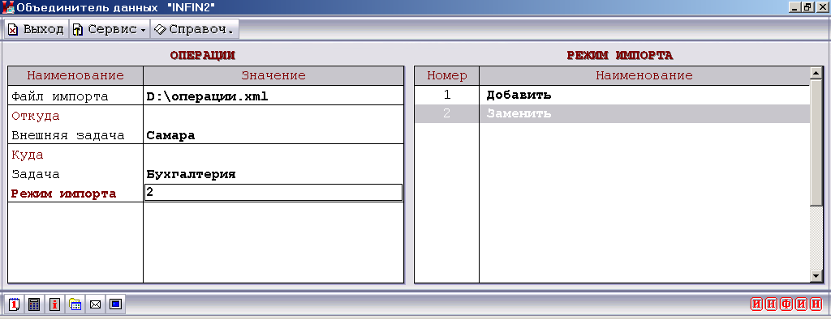
Рис. 2.4. Импорт операций

Все не принятые по каким-либо причинам (например, в результате неправильной настройки) записи помечаются в файле XML атрибутом Операция="Пропущена". Пропущенные операции можно принять при повторном импорте, выбрав пункт «Принимать только пропущенные операции».
В процессе импорта операций можно нажать кнопку «Прервать». В этом случае процесс импорта будет прерван. Далее при запуске импорта, необходимо определить: продолжить с прерванной операции, либо начать сначала. Вся информация о процессе импорта пишется в специальный отчет. По завершению импорта, программа выдает сообщение о результатах прохождения операции со ссылкой на файл отчета.
Только что принятые данные доступны для просмотра по кнопке «Введено», расположенной в верхнем меню. Кроме того, возможно откорректировать или удалить ошибочно принятые операции в режиме «Просмотр журнала операций». Подробно возможности просмотра и корректировки принятых данных рассмотрены в пункте 2.2.3. Просмотр журнала операций.

2.2.2. Импорт справочников

Импорт справочников выполняется на основе предварительных установок в режиме «Настройка программы/Настройка справочников для экспорта-импорта» раздел «Импорт данных», в котором необходимо определить правило приема записей из справочников и определить ключевое поле – поле по которому будут распознаваться записи в справочниках. Подробно, смотри пункт 6.1. При импорте справочников, так же как и в других режимах, приложение контролирует действия пользователя. Приложение не допустит импорта, если пользователь сошлется на ошибочный XML-файл. По завершении импорта, пользователю выдается сообщение о результатах импорта со ссылкой на файл отчета.

2.2.3. Просмотр журнала операций

Режим создан для просмотра результатов импорта операций и вступительных остатков.
При выборе раздела операций необходимо указать период, задачу, компанию и внешнюю задачу. Для просмотра вступительных остатков нужно указать период начала учетной политики, задачу, компанию и внешнюю задачу.
Напомним, что внешняя задача, по сути, есть метка, которой при импорте из файла XML пометили все импортируемые записи. Внешняя задача существует для распознавания источника импорта. Внешней задачей может быть какой-либо филиал или внешнее программное приложение.
В соответствии с выбранными параметрами, на экран выдается журнал операций. В данном режиме возможна корректировка данных импорта.
Кнопка «Сервис», расположенная в верхнем меню, предоставляет следующие возможности:
- Удалить ошибочно импортированную операцию;
- Воспользоваться поиском, сортировкой и фильтром для выбора нужных записей;
- Режим «Произвольный выбор» предполагает предварительный выбор клавишей «F2» нужных записей для отдельного просмотра;
- Кроме того, возможен экспорт в файл формата MS Excel.
Кнопка «Журналы» предоставляет возможность просмотра:
- Журнала проводок по операции;
- Журнала проводок по всем операциям.
Кнопка «Печать» создана для просмотра и печати журнала операций в соответствии с имеющимися шаблонами печати. Если обратиться в кнопке «Печать», станут доступны режимы создания новых шаблонов и редактирования имеющихся.
Кнопка «Документ» предназначена для просмотра и печати выбранного курсором документа, в соответствии с имеющимися шаблонами печати. Если обратиться в кнопке «Документ», также станут доступны режимы создания новых шаблонов печати документов и редактирования имеющихся.

2.2.3. Импорт настроек справочников, групп справочников, счетов учета, документов

Данный режим предполагает импорт настроек из XML файла, ранее созданного в режиме «Экспорт данных», раздел «Настройка справочников / групп / документов /счетов учета». Прежде чем принять настройки из XML файла, приложение предлагает провести сверку данных в файле XML с имеющимися настройками в базе данных предприятия. По результатам сверки пользователю будет выдан подробный отчет об имеющихся различиях по настройкам справочников/групп/счетов учета/документов. Импорт настроек производится в соответствии с правилами, прописанными в режиме «Настройка программы/Настройка системы», раздел «Настройка справочников/групп/документов/плана счетов».
При импорте настроек счетов программа сравнит учетные политики в файле XML с учетными политиками определенными для базы данных. Сравнение происходит по дате начала учетной политики. Импорту будут подлежать настройки счетов совпавших учетных политик.

Импорт из произвольных отчетов

Режим «Импорт данных из произвольных отчетов» предназначен для импорта данных из:
- файлов формата MS Excel,
- текстовых файлов,
- импорт данных с использованием SQL-запроса,
- импорт данных с использованием формул настройщика «Инфин-Управления».
Возможен импорт операций, вступительных остатков, пополнение аналитических справочников. Импортируемые операции могут состоять из выписки и обработки документа, проводки. Для задачи «Зарплата» предусмотрен импорт начислений зарплаты и импорт табеля рабочего времени, данных по сотрудникам: прием на работу, перемещение, увольнение. Для задачи «Торговля» - импорт истории цен, импорт прайс-листа. Для задачи «Производство» - импорт спецификаций.
Примером использования режима может служить импорт в базу данных приходных накладных из файлов MS Excel и созданием в базе проводок по этим приходным накладным или импорт журналов проводок из файла MS Excel. Импорт в базу данных из произвольных отчетов производится на основе предварительной настройки, осуществляемой в соответствующих разделах настройки импорта операций, справочников, вступительных остатков. Кроме того, импорт справочников определяется настройкой в режиме «Настройка программы/Настройка справочников для экспорта-импорта».
Раздел «Просмотр журнала операций» предназначен для просмотра и корректировки принятых операций. Рис. 3.1.
Файл MS Excel может иметь произвольный вид, но для безошибочного считывания информации обязательно должен отвечать следующим условиям:
- Строки с табличными данными должны располагаться непрерывно. Две пустых ячейки в строке в левой части таблицы расцениваются программой как признак завершения строк данных.
- Ячейки с информацией для импорта не должны быть объединенными, т.е. нельзя объединить несколько ячеек в одну, если в одной из них содержится информация для импорта в базу.

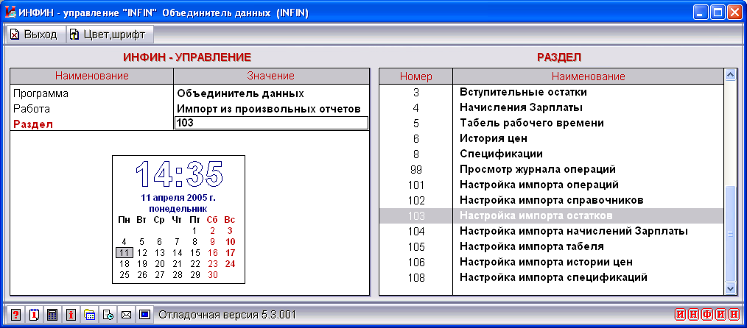

Рис. 3.1. Импорт из произвольных отчетов

Настройка импорта из произвольных отчетов

Прежде чем импортировать данные, необходимо, провести настройку для правильного считывания информации из внешнего файла. Для каждого типа отчета настраиваются свои правила приема данных. Настройка импорта операций и вступительных остатков проводится аналогично. Для настройки импорта обратитесь к режиму «Импорт из произвольных отчетов/Настройка импорта операций/Настройка импорта остатков».
Рассмотрим работу данного режима на примере настройки импорта приходных накладных.
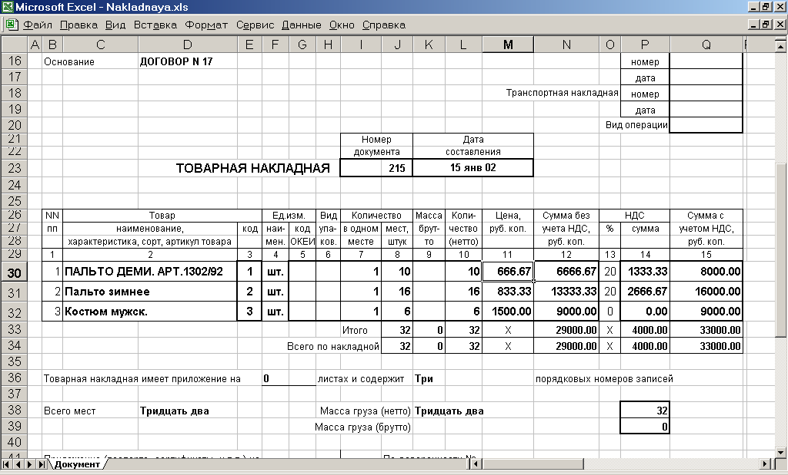
Рис. 3.2. Приходная товарная накладная

Приходная накладная содержит следующую необходимую для импорта информацию:
- Наименование товара;
- Код товара;
- Количество;
- Цена;
- Сумма без учета НДС;
- Ставка НДС;
- Сумма НДС;
- Сумма с учетом НДС.
Требуется настроить импорт данных из файла MS Excel в базу данных. Рис. 3.2. Созданные однажды настройки используются для импорта однотипных отчетов.
В первую очередь для настройки потребуется указать период и задачу, затем нужно будет определить операцию импорта. Операция, в данном случае, это правило считывания данных из файла. Если есть уже настроенные операции импорта, то они будут приведены в правой части экрана. Кнопка «Сервис» расположенная в верхнем меню позволяет откорректировать имеющуюся настройку, скопировать настройку - это удобно, когда нужно добавить настройку, отличающуюся от уже имеющейся, лишь несколькими пунктами. Возможно удалить ненужную настройку.
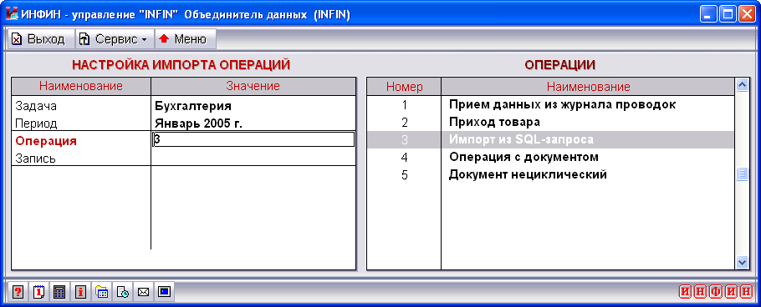Рис. 3.3. Настройки операций

При выборе пункта Добавить в меню «Сервис» открывается окно задания параметров для настройки новой операции импорта. Необходимо заполнить следующие поля:
- Наименование – наименование операции настройки.
- Тип отчета - это файл MS Excel, SQL- запрос, текстовый файл, формула. Рис. 3.4.
Если тип отчета файл MS Excel, то ниже необходимо будет определить:
- Имя листа – нужно указывать только в том случае, если файл MS Excel содержит несколько листов, если имя листа не указать, то приложение обратится при импорте к листу, который был активным на момент последнего сохранения книги MS Excel.
- Номера первой строки, первой и последней колонки – это соответственно первая строка, первая и последняя колонки таблицы на листе MS Excel, в которой находятся строки для считывания информации.
- Конец отчета (пустых колонок) – количество пустых ячеек, расположенных в одной строке начиная с первой колонки, определяющих завершение табличных данных.

Если тип отчета – SQL запрос, то ниже в поле ввода потребуется добавить текст SQL-запроса, заключенный в одинарные кавычки.
Если тип отчета – текстовый файл, то далее потребуется определить кодировку файла Dos / Win и разделитель данных файла. Далее, настройка записи операции импорта аналогична настройке для типа отчета - Excel-файл.
Если тип отчета ФОРМУЛА, то это альтернатива типу отчета SQL запрос. Вместо операторов SQL используется конструктор формул «Инфин-Управления».
Например, следующая формула для выбора данных из журнала проводок:
Цикл ЖурПров(СЧЕТ='010200';Табл_Выбор=ТипОпер=3) ;
Или, например, отчет по основным средствам:
Цикл Отчет(Спр=Спр15(ОС_Дата);Поле1=[СНМДт(сч=010200;а6=все)];Поле2=[МОДт(сч=010200;а6=все)])
Далее в настройке записи проводки или выписки документа, нужно указать графы таблицы: Гр('Дт'), Гр('Сумма'), Гр('НомерТипДок'), Гр('Поле2').
Тип отчета ODBC – источник предполагает закачку информации из других баз данных.
Укажите нужную базу данных в Панель управления / Администратор источников данных ODBC.
Затем в Объединителе данных/Настройка импорта из произвольных отчетов/
Потребуется указать ODBC – источник, например, mechel_access
и ввести текст запроса, например,
‘select * from t_bcps_paymentorder where d_dateDoc>=#[ФорматД(мес;'ГГГГ')]-[ФорматД(мес;'ММ')]-01#’

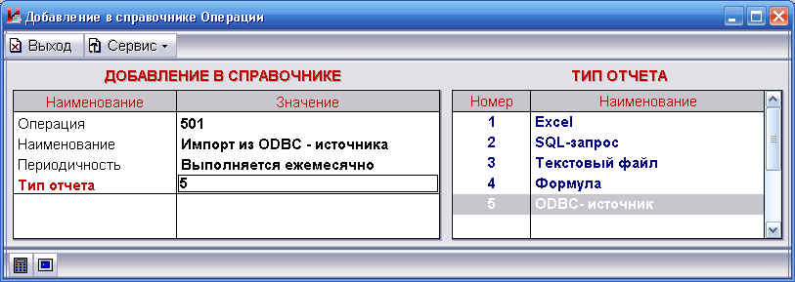
Рис. 3.4. Параметры операции

Следующим этапом нужно создать записи операции, выберите операцию настройки клавишей «Enter». Операция может сдержать одну и более записей. Клавиша «Сервис» предоставляет возможность добавления, удаления и корректировки записей операции.
Потребуется определить вид записи, - как импортировать данные в базу, как выписку документа или выполнение проводки. В графе Условие для записи прописывается правило, (поле необязательное для заполнения) при котором запись будет выполнена. Условие прописывается, например, для начисления НДС - проводка импортируется, только если процент НДС не нулевой. Рис. 3.5. Если вид записи операции это выписка документа, то необходимо определить тип документа. Идентификатор документа указывается при настройке выписки циклических документов. Идентификатор определяет переход от выписки одного документа к выписке другого. Например, если указано при настройке идентификатор документа - Гр(1), то изменение значения в первой колонке таблицы, будет означать переход к созданию следующего номера документа.
При импорте операция будет выполняться столько раз, сколько строк данных будет найдено в таблице отчета.

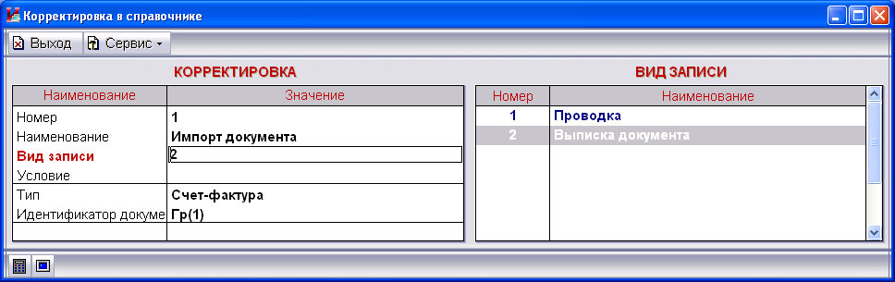

Рис. 3.5. Корректировка записи операции

Выберите запись операции клавишей «Enter» для настройки. Рис. 3.6.
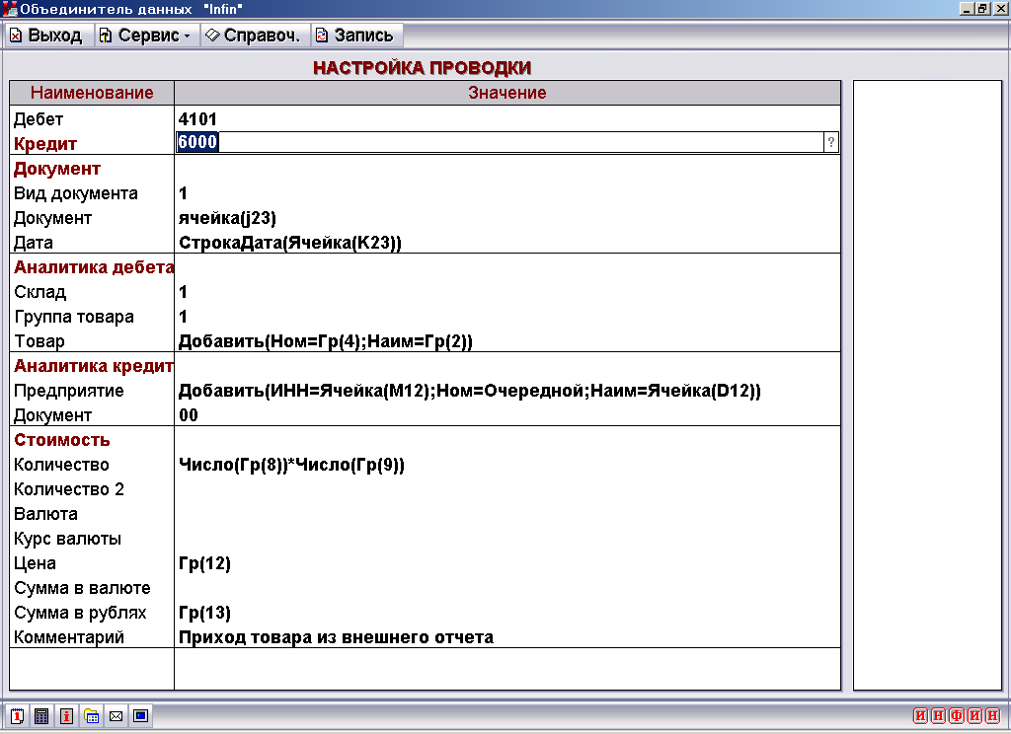
Рис. 3.6. Настройка записи

В настройке проводки потребуется определить формулы считывания данных из файла отчета. Необходимо прописать с каких граф и ячеек будет считываться нужная информация.

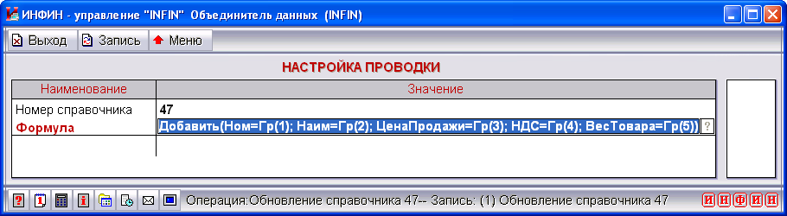
Рис. 3.7. Формула считывания записи справочника
Щелкнув по значку в поле ввода можно открыть окно настройщика формул, использующего как стандартные математические функции, так и специальные функции «ИНФИН-Управления».
Подробно о настройке проводки рассказано в пункте 3.2. Настройка формул.

Формулы настройки импорта

В данном режиме необходимо прописать, из каких ячеек, и из каких граф будет считываться нужная информация. Например, Гр(4) – указывает на 4 графу таблицы, которая была определена при настройке операции первой и последней колонкой. Программа при импорте из MS Excel пытается распознать формат данных считываемой информации. Для дополнительной гарантии безошибочного импорта с помощью функций приложения определяется формат данных импорта.
Функция - СтрокаДата(Ячейка(K23)) считает содержимое ячейки К23 в формате даты.
Функция - Число(Гр(8)) считает содержимое восьмой колонки таблицы в числовом формате.
При настройке правил считывания значений для аналитик используются следующие функции:
- Добавить. Например, запись Добавить(Ном=Гр(4);Наим=Гр(2)), прописанная для аналитики, предполагает добавление новой записи в справочник, если в файле Excel упоминается элемент, записи о котором нет в соответствующем аналитическом справочнике. При этом, независимо от настройки ключевого поля в режиме «Настройка программы/Настройка справочников для экспорта-импорта», поиск записи в справочнике происходит по полю «Номер».
Для поля «Номер» справочников аналитики в свою очередь возможно использование ключевого слова Очередной. Например, запись Добавить(Ном=Очередной;Наим=Гр(2);ИНН=ГР(3)), означает, что если не будет найдена запись в справочнике, то запись будет добавлена под первым свободным номером. При этом поиск записи в справочнике проходит по полю, которое указано в качестве ключевого поля справочника в режиме «Настройка программы/Настройка справочников для экспорта-импорта». Подобная настройка используется, когда в качестве ключевого поля в справочнике удобно использовать не поле «Номер», а какое-либо другое поле, например, поле «ИНН» или «Артикул».
Для пополнения записей иерархических справочников используется запись типа %РN=Гр(5) в качестве аргумента функции Добавить. В данном случае запись означает, что - для импортируемого справочника значения родительского справочника N уровня будут считываться из пятой графы.
- Ключ. Например, запись Ключ(Ном=Гр(4);Наим=Гр(2)). Поиск записи в справочнике происходит по значениям всех аргументов функции, т.е. все поля, прописанные в качестве аргументов функции, при поиске нужной записи будут выполнять роль ключевых полей. В данном случае роль ключевого поля при поиске записи в справочнике выполняют два поля – поле Ном и поле Наим. Если значение аналитики проводки не будет найдено в справочнике, то проводка не будет добавлена в базу.
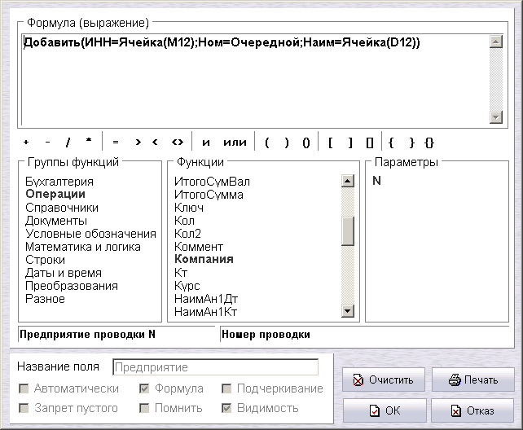
- СисКлюч. Например, СисКлюч(Гр(1)). В таком случае поиск записи справочника происходит по ID значению в таблице T_KLS_ALL. Это может оказаться необходимым при больших объемах импортируемой информации, так как закачка данных происходит быстрей.

Рис. 3.10. Настройщик формул

Для импорта записей справочника «– 2 Курсы валют» необходимо ввести запись подобную следующей: Добавить(Вал=Гр(1);Дата=Гр(2);ЦБ=Гр(3);ММВБ=Гр(4);ВнутрКурс=Гр(5)).
С целью снижения возможного риска ошибки пользователя и для ускорения процесса импорта, при задании настройки, рекомендуется, для второй и следующих записей операции ссылаться на настройки предыдущих записей. Например, функция Ан2Кт(1) ссылается на аналитику второго уровня по кредиту первой записи настраиваемой операции, Док(1) – ссылается на документ первой записи операции.
Пример импорта справочника, в котором есть поле – ссылка на другой справочник. А в файле произвольного отчета нет графы с номером записи, но есть графа с данными по другому полю справочника-ссылки.
Добавить(Ном=Гр(1);Наим=Гр(2);Страна=УслСпр(Спр=230;ТаблВыбор=КрНаим=Гр(3)))
Более подробная информация о возможностях Настройщика формул изложена в описании модуля «ИНФИН-Управление».

Настройка импорта данных по сотрудникам
Импорт в базу всей необходимой информации по сотрудникам из произвольных отчетов происходит следующими этапами:
1. Если в базе нет еще нужных сотрудников, то нужно закачать их, используя настройку импорта для 203 справочника. Непосредственно в 203 справочник можно закачать только следующие поля: табельный номер, наименование (фамилия, имя, отчество), фамилию, имя и отчество.
Для этого используется настройка подобная следующей.
Номер справочника: 203
Формула:
Добавить(Ном=Гр(1);Наим=Гр(2)+' '+Гр(3)+' '+Гр(4);Фамилия=Гр(2);Имя=Гр(3);Отчество=Гр(4)).

2. Для импорта в базу прочих полей 203 справочника используется настройка импорта справочника: - 6 - Данные сотрудника. При этом определяются следующие Разделы, объединяющие в себе поля 203 справочника:
1 – Общие сведения (поля с 40 по 220; с 1110 по 1140);
2 – Персонифицированные данные (поля с 680 по 750);
3 – Сведения о воинском учете (поля 760 по 850);
4 – Образование (поля с 880 по 1050);
5 – Прочие данные (поля с 1060 по 1070);
6 – Прописка (поля с 230 по 448);
7 – Место жительства (поля с 452 по 670).

Настройка должна быть подобна следующей:
Номер справочника: -6
Формула:
Добавить(Раздел=1;Таб_Ном=Гр(1);ВидДокум=Гр(5);Серия=Гр(6);Документ=Гр(7);КемВыдан=Гр(8);ДатаВыдачи=СтрокаДата(Гр(9));ИНН=Гр(10);Пол=Число(Гр(11));СостояниеВБраке=Число(Гр(12))).
3. Для того чтобы импортировать данные о приеме, перемещении, увольнении нужно использовать настройку импорта для справочника - 7 Движение по службе, выбрав один из следующих Режимов:
1 – Прием на работу;
2 – Перемещение;
3 – Увольнение.

Настройка должна быть подобна следующей:
Номер справочника: -7
Формула:
Добавить(Режим=1;Таб_ном=Гр(1);НомЛицСчет=Гр(1);Подразделение_ном=Гр(13);Должность_ном=Гр(14);НачалоРаботы=СтрокаДата(Гр(15));Статус_ном=Гр(16);Оклад=Число(Гр(17));Неделя_ном=Гр(18);КоэфЧисл=Число(Гр(19)))

Импорт из произвольных отчетов

Импорт из произвольных отчетов происходит на основе ранее созданных соответствующих настроек. Кроме того, важно правильно определить условия в режиме «Настройка программы/Настройка справочников для экспорта-импорта».
При импорте из произвольных отчетов от пользователя потребуется указать:
- Период, в который будут импортироваться данные;
- Задача, можно выбрать только одну;
- Компания, запрашивается в случае использования приложения для учета по нескольким компаниям;
- Операция – настройка операции импорта;
- Файл – файл произвольного отчета в формате MS Excel, просмотреть файл возможно, щелкнув по кнопке «Документ», расположенной в верхнем меню.
Далее нужно определить режим импорта: добавить или заменить:
- Добавить. Все импортируемые операции будут непосредственно добавлены в базу. Будьте осторожны! По невнимательности пользователя, в данном режиме возможно принять в базу данные, которые ранее уже были занесены в базу.
- Заменить. Все данные, соответствующие указанными выше параметрам импорта (период, задача, компания, операция) будут удалены из базы. База заполнится новыми данными из файла MS Excel в соответствии с параметрами импорта.

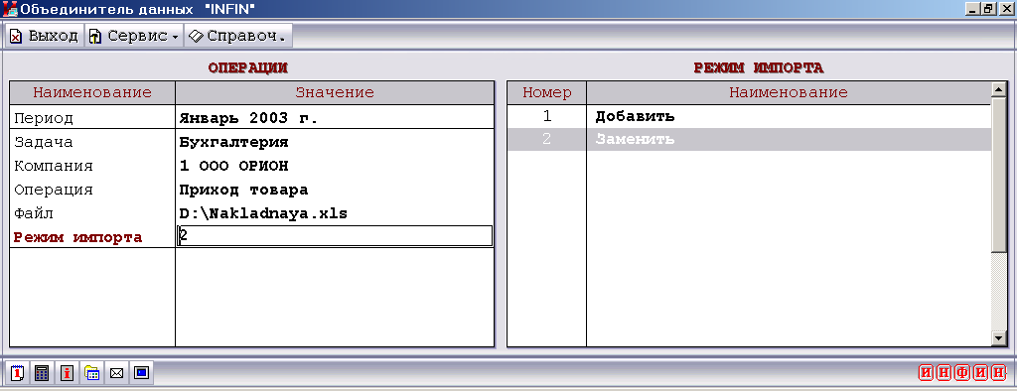
Рис. 3.11. Импорт из произвольных отчетов

По завершении импорта пользователю выдается итоговое сообщение со ссылкой на файл отчета. Отчет содержит описание процедуры импорта, обнаруженных ошибок и несоответствия в действиях пользователя.
Просмотреть только что принятые данные можно по кнопке «Введено», расположенной в верхнем меню, при этом, возможно откорректировать или удалить ошибочно принятые операции. Далее, для просмотра и корректировки принятых операций можно обратиться к режиму Просмотр журнала операций.

Просмотр журнала операций

Режим создан для просмотра результатов импорта операций и вступительных остатков.
Для просмотра Операций необходимо указать период, задачу, компанию и операцию настройки.
Для просмотра Вступительных остатков нужно указать период начала учетной политики, задачу, компанию и операцию настройки.
В соответствии с указанными параметрами, будет выдан на экран журнал операций полученных в режиме «Импорт из произвольных отчетов». В данном режиме возможна корректировка данных импорта.
Кнопка «Сервис» предоставляет следующие возможности:
- Удалить ошибочно импортированную операцию;
- Воспользоваться поиском, сортировкой и фильтром для выбора нужных записей;
- Режим «Произвольный выбор» предполагает предварительный выбор клавишей «F2» нужных записей для отдельного просмотра;
- Экспорт в файл формата MS Excel.
Кнопка «Журналы» предоставляет возможность просмотра:
- Журнала проводок по операции;
- Журнала проводок по всем операциям.
Кнопка «Печать» создана для просмотра и печати журнала операций в соответствии с имеющимися шаблонами печати, а также, для создания новых шаблонов печати и редактирования имеющихся.

Прием и передача данных (версия Элит)

Режимы «Прием и передача данных» доступны только после перехода предприятия на корпоративный режим работы. Подготовка предприятия к корпоративному режиму работы проводится в разделе «Настройка программы/Первоначальная подготовка данных». Работа модуля «Объединитель данных» в корпоративном режиме возможна лишь при корректной подготовке данных.

Передача данных

Данный режим доступен только в версии ЭЛИТ и предполагает работу в многофилиальном (корпоративном) режиме.
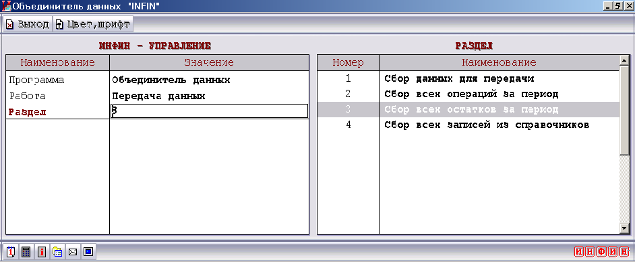Работа в текущем режиме возможна только после подготовки данных с последующим конвертированием в режиме «Настройка программы/Первоначальная подготовка данных». Режим «Передача данных» создан для выгрузки операций, справочников, остатков из базы данных одного филиала в файл с расширением XML для последующего приема в другом филиале в режиме «Прием данных». Рис. 4.1. Во всех режимах передачи данных в файл XML выгружается список пользователей филиала. Для принятых данных возможно будет просмотреть в каком филиале и каким пользователем была создана та или иная запись.
Рис. 4.1. Разделы режима передачи данных

Рассмотрим разделы режима «Передача данных».

- Сбор данных для передачи

В этом режиме выгружаются в файл формата XML все изменения, которые были произведены в базе данных, либо с момента конвертирования данных, либо с момента последнего сбора данных для передачи.
В режиме «Сбор данных для передачи» в XML-файл выгружаются данные не только своего филиала, но и имеющиеся в базе обороты других филиалов. В то время как, в остальных разделах режима «Передача данных» выгружаются данные только своего филиала.
К изменениям, записываемым в XML-файл в этом режиме, относится:
- Добавление, корректировка и удаление операций;
- Добавление, корректировка и удаление отдельных проводок из операции;
- Корректировка и удаление отдельных документов из операции;
- Добавление, корректировка и удаление записей справочников.
Данные выгружаются в файл в соответствии с правилами, прописанными для сбора данных в режиме «Настройка программы / Настройка правил сбора и приема данных». От пользователя потребуется выбрать одно из правил.
Далее от пользователя потребуется указать путь и имя файла передачи в формате XML. Если не указано расширение XML или укажете другое расширение, то файл автоматически пропишется с расширением XML. Если сослаться на раннее созданный файл XML, то его возможно просмотреть по кнопке «XML файл». Для файла нужно выбрать режим записи «Добавить» или «Заменить». Выбор «Добавить» предполагает, что новые записи будут добавлены в файл к уже существующим. «Заменить» - файл XML будет перезаписан.
В процессе сбора данных можно нажать кнопку «Прервать». В этом случае, в следующий раз, при обращении к режиму «Сбор данных для передачи», пользователю будет предложено продолжить с прерванной операции, либо начать сначала.
По завершении сбора данных в файл XML, выдается сообщение о результатах прохождения операции со ссылкой на файл отчета. Полученный таким образом файл XML, нужно переслать в другой филиал и там принять данные из него в режиме «Прием данных».
Внимание! При работе необходимо следить за сохранностью файлов. Так как в базе данных хранится информация о том, какие данные уже были выгружены в данном режиме и соответственно, при следующем запуске режима эти данные уже не будут выгружаться. Напомним, что в данном режиме выгружаются только изменения с момента последней передачи.

- Сбор всех операций за период

Режим предназначен для выгрузки в файл формата XML всех операций, выполненных в данном филиале, за определенный период. Если в базе данных есть операции других филиалов, то в данном режиме они выгружаться не будут. Если же нужно передать только последние изменения данных своего филиала или откорректированные данные других филиалов используется режим «Сбор данных для передачи».
При входе в режим «Сбор всех операций за период» потребуется указать период, путь и имя файла передачи в формате XML для сбора всех операций. Если не указать расширение XML или указать другое расширение, то файл автоматически пропишется с расширением XML. Если сослаться на ранее записанный файл XML, то его можно просмотреть по кнопке «XML файл». Для файла нужно выбрать режим записи: «Добавить» или «Заменить». Выбор «Добавить» предполагает, что новые записи будут добавлены в файл к уже имеющимся. «Заменить» - файл XML будет перезаписан.
В процессе сбора операций можно нажать кнопку «Прервать». В этом случае, в следующий раз, при запуске режима «Сбор всех операций за период», у пользователя будет выбор: продолжить с прерванной записи, либо начать сначала. Продолжить возможно, только если собираются операции за тот же период.
По завершении сбора операций в файл XML, на экран выдается сообщение о результатах прохождения операции со ссылкой на файл отчета. Полученный таким образом файл XML, нужно переслать в другой филиал и там принять данные из него в режиме «Прием данных».

- Сбор всех остатков за период

В этом режиме выгружаются в файл формата XML вступительные остатки своего филиала на начало указанной учетной политики. Если же необходимо передать только последние изменения данных своего филиала или откорректированные остатки другого филиала используется режим «Сбор данных для передачи».
При входе в режим потребуется указать учетную политику, имя файла передачи в формате XML для сбора всех остатков. Если не указать расширение XML или указать расширение отличное от XML, то файл автоматически пропишется с расширением XML. Если раннее в этом режиме был записан файл XML, то его можно просмотреть по кнопке «XML файл». Для файла XML нужно выбрать режим записи «Добавить» или «Заменить». Выбор «Добавить» предполагает, что новые записи будут добавлены в файл к раннее записанным. «Заменить» - соответственно перезаписаны.
В процессе сбора операций можно нажать кнопку «Прервать». В этом случае, в следующий раз, при запуске режима «Сбор всех остатков за период», будет предоставлена возможность: продолжить с прерванной записи, либо начать сначала. Продолжить возможно, только если собираются остатки на начало той же учетной политики.
По завершении сбора остатков в файл XML, на экран выдается сообщение о результатах прохождения операции со ссылкой на файл отчета. Полученный таким образом файл XML, нужно переслать в другой филиал и там принять данные из него в режиме «Прием данных».

- Сбор всех записей из справочников

Режим существует для выгрузки в файл формата XML всех записей указанных пользователем аналитических справочников по текущему филиалу. Если же необходимо передать только последние изменения данных или откорректированные данные других филиалов используется режим «Сбор данных для передачи».
При входе в режим потребуется выбрать справочник для сбора всех записей в файл XML. Возможно выбрать один справочник для сбора, клавишей «F2» можно выбрать несколько справочников для передачи. С помощью «Shift F2» или указав запись «0–Все», выбираются все справочники для передачи.
Далее потребуется ввести период (год), но на самом деле этот параметр важен только для справочников с периодом регистрации, относящихся к Книге покупок и продаж. Если не собирается в текущий момент один из таких справочников, то просто укажите текущий год.
Если при указании файла для сбора данных не прописано расширение XML или указано расширение отличное от XML, то файл автоматически пропишется с расширением XML. Если сослаться на раннее записанный файл XML, то он станет доступен для просмотра по кнопке «XML файл». Для файла нужно определить режим записи «Добавить» или «Заменить». Выбор «Добавить» предполагает, что новые записи будут добавлены в файл к раннее записанным. «Заменить» - файл будет перезаписан. В процессе сбора записей аналитических справочников можно нажать кнопку «Прервать». В этом случае, в следующий раз, при запуске режима «Сбор всех записей из справочников», будет предложено продолжить с прерванной записи либо начать сначала. Продолжить возможно только если справочник, на котором прервали экспорт выбран в числе передаваемых.
По завершении сбора всех записей из справочников, выдается сообщение о результатах прохождения операции, со ссылкой на файл отчета.
Полученный таким образом файл XML, нужно переслать в другой филиал и там принять данные из него в режиме «Прием данных».

Прием данных

Режим «Прием данных» служит для работы в многофилиальном (корпоративном) режиме. Работа в текущем режиме возможна только после подготовки данных к корпоративной работе с последующим конвертированием в режиме «Настройка программы/Первоначальная подготовка данных». Режим «Прием данных» создан для приема данных из файлов формата XML созданных режимом «Передача данных» в различных филиалах. Прием данных происходит в соответствии с правилами, прописанными в режиме «Настройка правил сбора и приема данных».
В режиме «Прием данных» от пользователя требуется правильно указать путь и имя файла приема в формате XML. Программа считывает с файла XML информацию о режиме, в котором были собраны данные и в соответствии с этим, принимает данные.
Если указать файл, информация с которого уже записывалась в базу, то программа предложит выбор: принимать только пропущенные операции или все.
Если экспорт был разбит на несколько файлов, то при приеме данных можно сослаться на любой из этих файлов. Программа обязательно проверит целостность частей. Если какая-либо часть отсутствует, прием невозможен.
По кнопке «XML файл» можно просмотреть содержимое выбранного для приема данных файла.
Если передача данных осуществлялась в режимах «Сбор всех операций за период/Сбор всех остатков за период», то перед приемом данных программа удаляет все операции/ вступительные остатки в базе в соответствии с филиалом и периодом, прописанным в XML файле.
Все не принятые (из-за неправильной настройки) операции помечаются атрибутом Операция="Пропущена". Их можно принять позднее, при этом, необходимо будет определить: принимать пропущенные записи или принимать все.
В процессе приема данных можно нажать кнопку «Прервать». В этом случае завершается прием текущей операции, а все последующие помечаются как пропущенные. Затем, прием данных можно возобновить, принимая только пропущенные операции.
При приеме данных записи справочников принимаются каждый раз полностью.
Вся информация о процессе пишется в специальный отчет. После окончания приема данных программа выдает сообщение о результатах операции приема данных со ссылкой на файл отчета.

Верификация данных

Данный режим предполагает детальную сверку данных по проводкам и вступительным остаткам в различных филиалах предприятия. Для верификации данных необходимо в одном филиале собрать данные по проводкам или вступительным остаткам в XML файл, обратившись к режиму «Верификация данных» раздел «Сбор проводок/Сбор вступительных остатков». Для выгрузки данных в XML файл от пользователя потребуется определить:
- Период;
- Компания (в случае использования приложения для учета по нескольким компаниям);
- Филиал, если база данных содержит обороты не только своего филиала, то для верификации можно выгрузить имеющиеся данные по любому из филиалов;
- Раздел учета, можно выбрать как все разделы – запись «0–Все», так и отдельные разделы, выделив их клавишей «F2»;
- Счет, пользователь имеет возможность выбрать, как отдельные счета, выделив их клавишей «F2», так и все счета, определив запись «0–Все»;
- Файл экспорта – путь и имя файла в формате XML.
По завершении выгрузки данных в XML файл на экран выводится итоговое сообщение со ссылкой на файл отчета.
К полученному файлу XML необходимо обратиться в другом филиале в режиме «Верификация данных/Верификация». Пользователю будет выдан подробный отчет об имеющихся различиях в данных по проводкам и вступительным остаткам для разных филиалов.

Журнал передачи/приема данных
Режим позволяет просмотреть подробную информацию о результатах работы, проведенной ранее в режимах передача данных и прием данных.
В журнале можно увидеть следующую полезную информацию: время приема/передачи, название файла XML, наименование филиала, режим передачи (сбор изменений, сбор операций/остатков/справочников), были ли переданы и приняты настройки, количество переданных записей справочников и операций, результат процесса передачи/приема данных (завершен успешно или произошел сбой).
Эта информация может быть полезна, как для отслеживания результатов собственной работы с объединителем данных, так и для контроля действий других пользователей.
С помощью кнопки «Сервис» возможно удалить ненужные строки, отсортировать или установить фильтр. Доступно копирование параметров просмотра журнала из одной базы в другую с помощью файлов формата .sbi. Кроме того, доступно копирование журнала передачи/приема данных в файл формата .xls.
С помощью кнопки «Постоянные параметры экрана» пользователь может по своему усмотрению сделать колонки просмотра видимыми или невидимыми, установить сортировку и выбор видимых строк.

Настройка программы

Режим настройки программы имеет следующие разделы:
- Настройка справочников для экспорта-импорта - необходима для последующей работы в режимах «Экспорт / Импорт данных», а также в режиме «Импорт из произвольных отчетов».
- Настройка системы – это настройки для создания XML-файла и определение импорта для настроек справочников, документов и плана счетов.
- Первоначальная подготовка данных предполагает подготовку данных к последующей работе в корпоративном режиме.
- Настройка правил сбора и приема данных предполагает определение правил, по которым справочники и обороты будут выгружаться в XML файл при работе c режимом «Передача данных» раздел «Сбор данных для передачи», и считываться из XML файла в режиме «Прием данных».
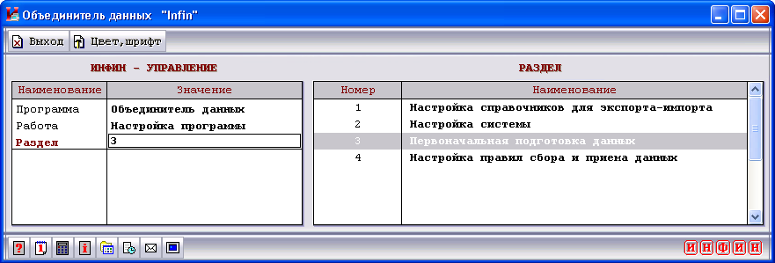Рис. 7.1. Настройка программы

Настройка справочников для экспорта-импорта

Режим «Настройка программы» раздел «Настройка справочников для экспорта-импорта» представляет собой подготовку к последующей работе в режимах «Экспорт данных/Импорт данных» и «Импорт данных из произвольных отчетов».
Для Экспорта данных при выгрузке операций необходимо задать, на сколько полную информацию из аналитических справочников нужно передавать при экспорте операций.
Заметим, что эта настройка не оказывает влияния на экспорт справочников. При экспорте справочников в приложении всегда выгружаются все поля.
Определите, какие поля справочника будут передаваться при экспорте операций:
- Передавать ключевые поля;
- Передавать ключевые поля и наименование.
Для импорта данных необходимо определить правила приема записей справочника:
- принимать все (если запись в справочнике найдена, она изменяется, если не найдена добавляется);
- принимать только новые (импортируются только новые записи, существующие записи не корректируются);
- не принимать (пункт используется, например, если бухгалтер считает нужным защитить справочник от ошибочных действий оператора).
Далее нужно определить Ключевые поля. Это может быть одно, два или несколько полей. Ключевым полем не может быть поле-ссылка на другой справочник, кроме того, для исторических справочников ключевым не может быть изменяемое по периодам поле.
Ключевые поля при импорте определяют поля, по значениям которого строки будут распознаваться, являются ли они новыми, или данная запись уже есть в справочнике. В качестве ключа, как правило, используется поле Номер. Но, иногда целесообразно использовать в качестве Ключевого поля такие поля как ИНН, Артикул.

Настройка системы

Предполагается настройка системы для последующего обмена данными посредством XML файлов. В данном режиме необходимо сделать следующие определения:

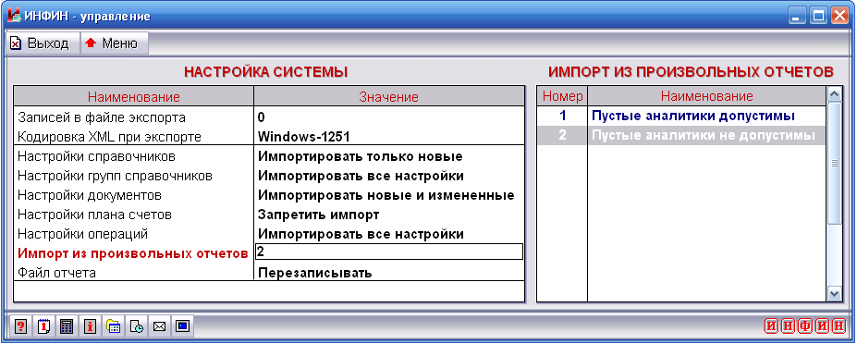

Рис. 7.2. Настройка системы

- Записей в файле экспорта

Если установить «0», то при экспорте данные будут выгружаться целиком в один файл XML. При больших объемах данных (свыше 10 000 выгружаемых записей), желательно разбить экспорт данных на несколько файлов XML. Это связано с тем, что огромный файл может быть не под силу оперативной памяти, кроме того, возможны трудности при передаче таких файлов по электронной почте. Если в поле запроса количества записей в файле экспорта пользователь укажет число отличное от нуля, то при экспорте будет сформирована группа файлов XML c указанным количеством записей в каждом файле. Под записью в данном случае понимается: запись в справочнике, проводка внутри операции, нециклический документ внутри операции, запись циклического документа. В том случае, когда экспорт данных разбивается на несколько XML файлов, имена этих файлов определяются следующим образом. Если при запуске экспорта пользователь указал в качестве пути и имени файла экспорта, например, D:\work\справочники.xml, то по этому адресу будет создан файл-каталог с именем справочники.xml, содержащий информацию по параметрам экспорта и перечнем всех файлов, в которые выгрузилась информация. Файлы экспорта, в свою очередь, будут иметь следующие имена: справочники_001.xml, справочники_002.xml, … , справочники_00N.xml.

- Кодировка XML при экспорте

Необходимо определить кодировку экспортируемых XML файлов. При импорте кодировка определяется автоматически. При применении кодировки UTF-8 создает файлы в 1.5 раза большим размером, чем кодировка Windows-1251. При этом некоторые XML-редакторы могут не поддерживать какую-либо кодировку.

- Настройки справочников, групп справочников, документов, плана счетов, операций

В данном разделе, необходимо, определить какие настройки справочников, групп справочников, документов, плана счетов будут приниматься в режимах «Импорт данных» и «Прием данных»:
- Импортировать все настройки. Будут приняты все настройки справочников/групп справочников/документов/счетов из файла XML. Если настройки были экспортированы в файл XML в режиме «0-Все», то при импорте, настройки, информации о которых нет в файле XML, будут удалены из базы данных.
- Импортировать новые и измененные. Импорт новых настроек, корректировка существующих.
- Импортировать только новые. Импорт новых настроек, без корректировки существующих.
- Запретить импорт. Защита базы данных от вливания ненужных настроек.

Сверка настроек записанных в файл XML и имеющихся в базе данных будет производиться независимо от выбранного выше пункта.

- Импорт из произвольных отчетов. Определение допустимости или недопустимости пустых аналитик при импорте операций из произвольных отчетов.

- Файл отчета о результатах работы

- Перезаписывать (ранее записанный файл отчета будет перезаписан новой информацией);
- Добавлять (к имеющемуся файлу отчета будут добавлены новые записи);
- Запрос (у пользователя каждый раз при работе будет запрашиваться действие – перезаписать файл отчета или создать новый).

Первоначальная подготовка данных (версия ЭЛИТ)

Группа режимов «Первоначальная подготовка данных» служит для подготовки данных к многофилиальному (корпоративному) режиму работы. Для подготовки базы данных к работе в режиме многофилиального объединения необходимо пройти следующие этапы:
- заполнить таблицу филиалов;
- установить текущий филиал;
- закрепить вступительные остатки, операции, документы и записи справочников за филиалами;
- конвертировать данные.
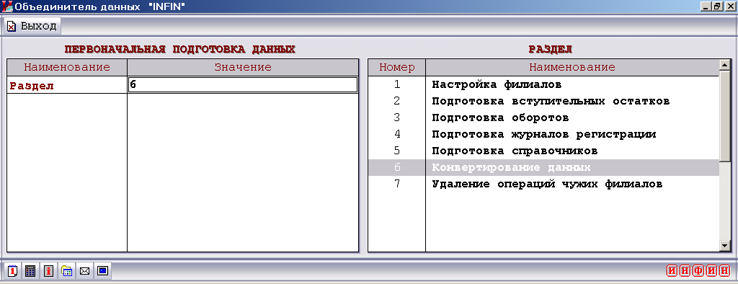
Рис.7.3. Первоначальная подготовка данных

Настройка филиалов

В данном режиме нужно настроить список филиалов для работы программы "ИНФИН-УПРАВЛЕНИЕ" в многофилиальном (корпоративном) режиме. Кнопка «Сервис» предоставляет возможность добавления, корректировки или удаления филиалов.
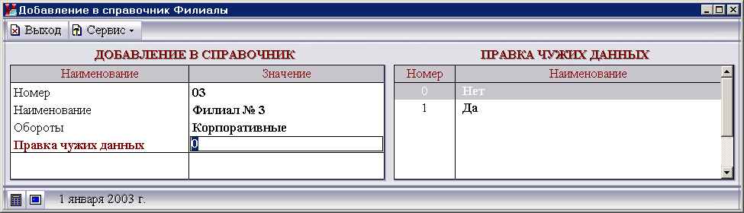
Рис. 7.4. Настройка филиала

При добавлении филиала необходимо определить следующие параметры. Настройка филиала доступна для корректировки и после проведения конвертации.
Для каждого филиала необходимо определить, какие обороты будут содержаться в базе данных филиала.
- Корпоративные. Присвоение характеристики корпоративных оборотов для филиала означает, что БД филиала будет содержать обороты не только своего филиала, но и других филиалов корпорации.
- Только свои. Определение для филиала режима только своих оборотов означает, что в БД филиала будут содержаться обороты только своего филиала.

Следующая характеристика филиала, это право на Правку чужих данных. Правка чужих данных означает, будет ли возможно в данном филиале исправить или удалить записи созданные в другом филиале.
Внимание! При разрешении правки чужих записей, появляется риск рассогласования данных. Рекомендуется определять это право крайне предусмотрительно.
Для корректной работы в многофилиальном режиме необходимо:
- совпадение списка филиалов и их настроек во всех базах данных;
- номер филиала не должен совпадать для разных баз данных.
Также важно определить номер текущего филиала до запуска режима «Конвертирование данных». Изменение номера филиала после конвертирования приведет к следующим последствиям. Все операции, вступительные остатки, документы и записи справочников, введенные в текущем филиале, станут «чужими», т.к. номер филиала базы изменится, а номер филиала данных не изменится. Придется заново заводить всех пользователей текущего филиала, т.к. доступ в программу останется только у Главного пользователя.
Ввиду того, что конвертирование данных можно провести только один раз, настройка филиалов должна проводиться корректно.
Выберите из правого окна клавишей «Enter» филиал, который хотите определить как текущий. Система выдаст сообщение с требованием подтвердить принятое решение.

Подготовка вступительных остатков, оборотов, журналов регистраций и справочников

Подготовка вступительных остатков, оборотов, журналов регистрации и справочников производится только после того, как выбран номер текущего филиала. И следом за выбором текущего филиала, является процедурой подготовки к последующему проведению конвертирования данных. Суть данных режимов подготовки заключается в возможности изменить номер филиала у определенных записей (по умолчанию все записи будут принадлежать текущему филиалу). Необходимо, чтобы настройки в разных филиалах были соответствующими между собой.

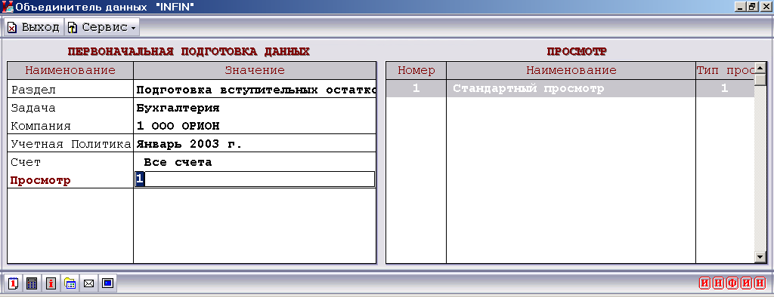
Рис. 7.5. Подготовка записей к конвертированию

Например, если запись №2 справочника №84 Кассы в одном филиале прописана как запись филиала №1, то и во всех филиалах корпоративного объединения запись №2 справочника №84 Кассы должна быть прописана как запись филиала №1.
Аналогично, для документов, если документ № 3 из журнала регистраций №2 Счет-фактуры закреплен за филиалом №4, то этот документ во всех филиалах корпоративного объединения должен быть прописан как документ филиала №4.
Для оборотов и вступительных остатков закрепление за другим филиалом дает возможность далее в режиме «Удаление операций чужих филиалов» убрать все обороты чужих филиалов из базы данных, для того, что бы в базе данных филиала содержались обороты только своего филиала. В левом окне экрана нужно задать пункты, по которым программа отберет записи для корректировки.
Для Подготовки вступительных остатков к корпоративному режиму нужно указать:
- Задача (бухгалтерия, торговля и т.д.)
- Компания (если база используется для учета по нескольким компаниям)
- Учетная политика
- Счет. Можно выбрать несколько счетов клавишей «F2», выбрать все счета можно комбинацией клавиш «Shift F2» или указав запись «0-Все»
Для Подготовки оборотов к корпоративному режиму нужно указать:
- Задача (бухгалтерия, торговля и т.д.)
- Период
Для Подготовки журналов регистраций к корпоративному режиму нужно указать:
- Задача (бухгалтерия, торговля и т.д.)
- Период
- Вид документа (счет фактура, приходный ордер)
Для Подготовки справочников к корпоративному режиму нужно указать:
- Задача (бухгалтерия, торговля и т.д.)
- Справочник
При указании периода в верхнем меню появляется кнопка «Период», предоставляющая возможность задать месяц, диапазон месяцев или диапазон дат для выбора нужных записей. Диапазон дат можно задать в режиме календаря, щелкнув по значку календаря в правой части полей «Дата начальная», «Дата конечная».
После указания всех параметров для отбора записей, нужно определиться с выбором шаблона просмотра. Названия существующих шаблонов просмотра отображены в правой части экрана. С помощью кнопки «Сервис» верхнего меню можно создать новый шаблон просмотра, откорректировать или удалить имеющийся.
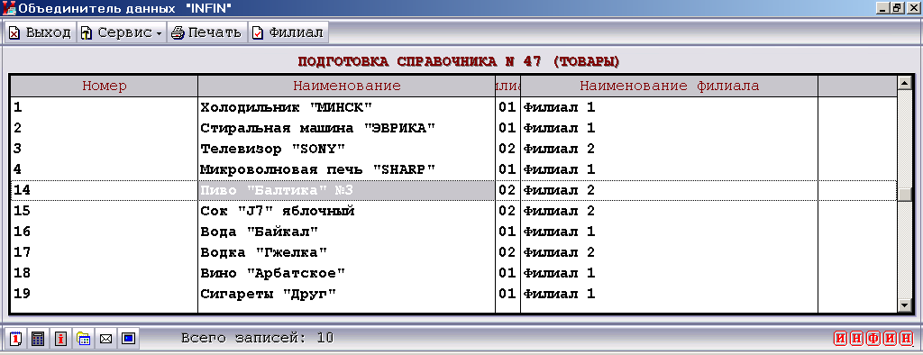
Выберите нужный шаблон просмотра. Теперь можно изменить номер филиала для записей. Кнопка «Филиал» верхнего меню, клавиша «Enter» или комбинация клавиш «Shift F3» открывает окно выбора филиала для той записи, которая в данный момент указана курсором. Можно изменить номер филиала сразу для нескольких записей, предварительно выбрав их клавишей «F2». Комбинация клавиш «Shift F2» позволяет выбрать все записи таблицы для изменения номера филиала.

Рис. 7.6. Корректировка номера филиала для записей

Примечание: если изменить номер филиала проводки или документа, входящих в операцию, то автоматически изменяется номер филиала всей операции, включая остальные проводки и документы.
Кнопка «Сервис» в текущем режиме предоставляет возможность поиска, сортировки, фильтрации записей таблицы, сохранения данных в стороннем файле и т.п.
Кнопка «Печать» дает возможность печати документа в соответствии с имеющимися шаблонами печати.

Конвертирование данных

На данном этапе Первоначальной подготовки данных происходит конвертирование данных для работы модуля «ИНФИН-УПРАВЛЕНИЯ» в многофилиальном (корпоративном) режиме.
Внимание!
Конвертирование базы данных выполняется только один раз. Перед конвертированием данных рекомендуется сделать страховое копирование базы данных с помощью программы «ИНФИН-Администратор». После конвертирования данных все операции, документы и записи справочников, которые не были закреплены за другими филиалами, помечаются, как записи текущего филиала.
Поменять филиал для оборотов, журналов регистраций можно только до проведения конвертации в режиме «Первоначальная подготовка данных» разделах «Подготовка вступительных остатков/оборотов/журналов регистраций/справочников».
После проведения конвертации данных повторная конвертация будет не возможна. И также не возможно изменить филиал вступительных остатков, оборотов, журналов регистрации. Но останется возможность изменить номер филиала базы данных. Кроме того, остается возможность корректировки номера филиала для записей справочников.

Удаление операций чужих филиалов

Данный режим доступен только после того, как будет произведено конвертирование данных и служит для того, чтобы очистить базу данных от операций, документов и вступительных остатков чужих филиалов.
Этот режим используется для филиалов, в базе данных которых, должны содержаться только обороты своего филиала.

Настройка правил сбора и приема данных
Для корпоративного режима работы предусмотрена настройка правил сбора и приема данных. Для этого, необходимо, обратиться к режиму «Настройка программы/Настройка правил сбора и приема данных», раздел «Правила сбора данных/Правила приема данных». Созданные правила далее используются при работе с режимами «Передача данных/Сбор данных для передачи» и «Прием данных».
При настройке правила сбора данных потребуется определить, какие справочники и обороты будут выгружаться в XML-файл и будут ли выгружаться настройки.
Из списка Справочников можно выбрать запись «-1 - Не выгружать», в этом случае, справочники в XML файл выгружаться не будут. Пользователь может определить все справочники для выгрузки в XML файл записью «0 - Все справочники», либо клавишей «F2» выбрать конкретные справочники.
Далее нужно определить правило для выгрузки Оборотов:
- Не выгружать;
- Выгружать все периоды;
- Текущий и будущие периоды.
Для Настроек возможны два варианта: выгружать либо не выгружать.
Аналогично настраиваются Правила приема данных. Потребуется определить, какие справочники и обороты будут приниматься из файла XML в базу данных, и будут ли приниматься настройки .
Возможно запретить прием всех справочников – запись «-1 Не принимать». Запись «0 – Все справочники» делает справочники открытыми для приема данных. Клавишей «F2» можно выбрать несколько конкретных справочников для приема данных.
Для Оборотов необходимо определить правило приема из следующих вариантов:
- Не принимать;
- Принимать все периоды;
- Текущий и будущий периоды.
Для Настроек возможны два варианта: принимать либо не принимать.
Вы можете создать несколько правил для различных ситуаций. Кнопка «Сервис» позволяет добавлять новые правила, корректировать или удалять имеющиеся.

Консольное приложение

Для автоматизации процессов экспорта-импорта в модуле «Объединитель данных» комплекса «ИНФИН-Управление» создан вариант работы модуля представляющий собой консольное приложение. Использование консольного приложения модуля «Объединителя данных» позволяет исключить участие оператора при экспорте-импорте данных, так как предполагает запуск приложения планировщиком задач в удобное время суток.
Планировщик задач запускает файл с расширением bat. В командной строке должны быть прописаны параметры загрузки файла Corp.exe – модуля «Объединитель данных». Далее в командной строке должны быть прописаны путь и имя файла сценария – текстовый файл с перечнем действий, которые должно выполнить приложение. И затем, в командной строке должен быть указан путь и имя файла с расширением Log. В этом файле отражаются результаты работы приложения.
Параметры командной строки:
-db - наименование предприятия для версии 7.1. и наименование базы для версии 6.1.
-u - логин
-pwd - пароль
-s - файл сценария
-log - файл сообщений
-IniPath - путь к файлу admin.ini.

Пример командной строки запуска консольного приложения, версия 6.1:
D:\Infin_61\bin\Corp.exe -db MS_61 -u INFIN -pwd 777777 -s D:\Infin_61\consol\SCEN.TXT -log D:\Infin_61\ consol\OUTPUT.log
Пример командной строки запуска консольного приложения, версия 7.1:
D:\infin_7_1\bin\Corp.exe IniPath=D:\infin_7_1\bin -db MS_71 -u INFIN -pwd 777777 -s D:\Infin_7_1\Consol\ SCEN.TXT -log D:\Infin_7_1\Consol\OUTPUT.log

В целях защиты пароля и логина параметры –u и –pwd могут быть не указаны, в этом случае логин и пароль будут взяты из настройки источника данных, если это допустимо для используемого типа сервера. Если в названии каталога или файла используется пробел, то путь и имя файла необходимо заключить в кавычки. При отладке консольного режима в конце командной строки можно прописать -noclose –savejobsasxml, это поможет в обнаружении ошибок настройки.

Описание файла сценария

Файл сценария представляет собой текстовый файл определенной структуры. Файл делится на секции. В первой секции ([Список заданий]) приводится список заданий.
Далее для каждого задания должна создается секция с заголовком, совпадающим с наименованием задания.
Параметры, использующиеся в файле сценария.
РАБОТА – режим работы, параметр имеет следующие значения:
11 - Экспорт операций в XML;
12 - Экспорт справочников в XML;
13 - Экспорт вступительных остатков в XML;
21 – Импорт операций из XML;
22 – Импорт справочников из XML;
31 - Импорт операций из произвольных отчетов;
32 - Импорт справочников из произвольных отчетов;
33 - Импорт вступительных остатков из произвольных отчетов;
41 – Сбор данных для передачи;
42 – Сбор всех операций за период;
43 – Сбор всех остатков за период;
44 – Сбор всех записей из справочников;
50 – Прием данных.

ПЕРИОД – период в формате ММ.ГГГГ, для справочников в формате ГГГГ.
ЗАДАЧА – номер задачи
КОМПАНИЯ – номер компании
ОПЕРАЦИЯ – номер операции
ФАЙЛ – имя файла данных с путем и расширением
КАТАЛОГ – путь к каталогу, файлы XML из которого нужно принять, например, КАТАЛОГ= D:\Infin\cpr
РЕЖИМ – режим (1-добавить 2-заменить)
РАЗДЕЛ – раздел учета
ТИП_СПР – тип справочника
СПРАВОЧНИК – номер справочника, 0 – все справочники, несколько справочников разделяются запятой.
ВАЛЮТА – номер валюты
ПРАВИЛО- номер правила сбора или приема данных
ВНЕШНЯЯЗАДАЧА – номер внешней задачи при импорте из XML-файла
Каталог_Ошибка = Каталог для сбора файлов, данные из которых не были приняты в результате какой-либо ошибки.
Каталог_Принято = Каталог для сбора файлов, данные из которых были успешно приняты в базу.

Допущения и ограничения при создании файла сценария

Экспорт справочников в XML
Тип_Спр – может быть не указано. Значение по умолчанию: 0 – Аналитические справочники
Период (Год) – может быть не указан. Значение по умолчанию: Год из системного времени компьютера
При экспорте аналитических справочников:
Справочник – может быть не указано. Значение по умолчанию: 0 – Все справочники
Может быть задан один или несколько справочников через запятую.
При экспорте справочника курсов валют:
Валюта – может быть не указана. Значение по умолчанию: 0 – Все валюты
Может быть задана одна или несколько валют через запятую.
Для справочников зависимых от периода в качестве значения параметра ПЕРИОД можно указать ТЕК_ПЕРИОД. В этом случае будет взят текущий период задачи Бухгалтерия

Экспорт операций в XML
ПЕРИОД, ПЕРИОДНАЧ, ПЕРИОДКОН можно указать ТЕК_ПЕРИОД.
В этом случае будет взят текущий период указанной задачи (параметр ЗАДАЧА).
Задача – может быть не указана. Значение по умолчанию: 1 – Бухгалтерия.
Компания – может быть не указана. Значение по умолчанию: 1.
Операции – может быть не указано. Значение по умолчанию: 0 – Все.
Может быть задана одна или несколько через запятую.
Раздел учета – может быть не указано. Значение по умолчанию: 0 – Все.
Может быть задан один или несколько через запятую.
Если операции – 6 – Все как произвольные:
Счет – может быть не указан. Значение по умолчанию: 0 – Все счета.
Может быть задан один или несколько через запятую.

Экспорт вступительных остатков в XML
Период – период начала учетной политики. Можно указать ТЕК_ПЕРИОД- в этом случае,
будет взята текущая учетная политика указанной задачи (параметр ЗАДАЧА).
Задача – может быть не указана. Значение по умолчанию: 1 – Бухгалтерия.
Компания – может быть не указана. Значение по умолчанию: 1.
Операции – может быть не указано. Значение по умолчанию: 0 – Все.
Может быть задана одна или несколько через запятую.
Если операции – 3 – Все как произвольные:
Счет – может быть не указан. Значение по умолчанию: 0 – Все счета.
Может быть задан один или несколько через запятую.

Импорт операций из произвольных отчетов
В качестве значения параметра ПЕРИОД можно указать ТЕК_ПЕРИОД.
В этом случае будет взят текущий период указанной задачи (параметр ЗАДАЧА).

Импорт вступительных остатков из произвольных отчетов
В качестве значения параметра ПЕРИОД можно указать ТЕК_ПЕРИОД.
В этом случае будет взята текущая учетная политика указанной задачи (параметр ЗАДАЧА).

Импорт справочников из произвольных отчетов
В качестве значения параметра ПЕРИОД можно указать ТЕК_ПЕРИОД. В этом случае будет взят год текущего периода задачи Бухгалтерия.

Сбор всех операций за период
В качестве значения параметра ПЕРИОД можно указать ТЕК_ПЕРИОД. В этом случае будет взят текущий период задачи 1 (Бухгалтерия).

Сбор всех остатков за период
В качестве значения параметра ПЕРИОД можно указать ТЕК_ПЕРИОД. В этом случае будет взята текущая учетная политика задачи 1 (Бухгалтерия).
Сбор всех записей справочников

В качестве значения параметра ПЕРИОД можно указать ТЕК_ПЕРИОД. В этом случае будет взят год текущего периода задачи Бухгалтерия.

Пример файла сценария
[Список заданий]
1=ЭКСПОРТ ОПЕРАЦИЙ
2=ЭКСПОРТ СПРАВОЧНИКОВ
3=ЭКСПОРТ ВСТУПИТЕЛЬНЫХ ОСТАТКОВ
4=ИМПОРТ СПРАВОЧНИКОВ
5=ИМПОРТ СПРАВОЧНИКОВ ИЗ ПРОИЗВОЛЬНЫХ ОТЧЕТОВ
6=СБОР ВСЕХ ИЗМЕНЕНИЙ

[ЭКСПОРТ ОПЕРАЦИЙ]
РАБОТА = 11
ПЕРИОД = 01.2007
ЗАДАЧА = 1
КОМПАНИЯ = 1
ОПЕРАЦИЯ = 1
РАЗДЕЛ = 1
ФАЙЛ = D:\Infin_61\corp_examples\opr.xml
РЕЖИМ = 2

[ЭКСПОРТ СПРАВОЧНИКОВ]
РАБОТА = 12
СПРАВОЧНИК=6,15,203
ФАЙЛ = D:\Infin_61\corp_examples\spr.xml
РЕЖИМ = 2

[ЭКСПОРТ ВСТУПИТЕЛЬНЫХ ОСТАТКОВ]
РАБОТА = 13
ПЕРИОД = 01.2007
ЗАДАЧА = 1
КОМПАНИЯ = 3
ОПЕРАЦИЯ = 3
СЧЕТ=0100,0101
ФАЙЛ = D:\Infin_61\corp_examples\ost.xml
РЕЖИМ = 2

[ИМПОРТ СПРАВОЧНИКОВ]
РАБОТА = 22
КАТАЛОГ = D:\Infin_61\corp_examples\SPR
РЕЖИМ = 2
Каталог_Ошибка = D:\Work\BadDir
Каталог_Принято = D:\Work\SucDir

[ИМПОРТ СПРАВОЧНИКОВ ИЗ ПРОИЗВОЛЬНЫХ ОТЧЕТОВ]
Работа=32
ЗАДАЧА=3
КОМПАНИЯ=1
ОПЕРАЦИЯ=2
ФАЙЛ = D:\Infin_61\corp_examples\sostav_s.xls
РЕЖИМ = 2
Каталог_Ошибка = D:\Work\BadDir
Каталог_Принято = D:\Work\SucDir

[СБОР ВСЕХ ИЗМЕНЕНИЙ]
Работа = 41
ЗАДАЧА = 1
ПРАВИЛО = 0
ФАЙЛ = D:\Infin_61\corp_examples\Izm.xml
РЕЖИМ = 2

Модели объединения данных

Прежде, чем настраивать работу модуля для корпоративного предприятия, нужно четко определить схему обмена информации. Для создания модели обмена данными в корпоративной среде необходимо принять следующие решения:
- для каждого филиала определить, какие обороты будут в БД филиала – корпоративные или только свои;
- определить политику изменения и добавления данных в справочник;
- определить нумерацию справочников – общая или составная;
- определить политику обмена данными – передача всех данных за закрытый период, или передача изменений с момента последней передачи данных;
- распределить степень ответственности, как за настройку, так и за данные, например, ответственный за справочник контрагентов, ответственный за изменения в плане счетов;
- определить механизм разрешения коллизий.
На основании подобных решений выбирается нужная модель объединения данных.

Консолидирующая отчетность

Предполагает работу по закрытому периоду. Филиалы работают со своими оборотами, и при закрытии периода, формируют отчеты для корпоративного центра. Корпоративный центр создает корпоративные отчеты на основе отчетов филиалов.
При этом необходимо совпадение всех справочников имеющих отношение к экспортируемым отчетам.

Ведение отдельной базы данных для составления отчетности

Предполагает работу по закрытому периоду. Филиалы работают только со своими оборотами и при закрытии периода данные по оборотам экспортируются в корпоративный центр. База данных корпоративного центра работает только с оборотами корпоративного центра. При закрытии отчетного периода создается дополнительная база данных, в которой на основе объединения оборотов филиалов и корпоративного центра формируются корпоративные отчеты.
Необходимо ведение ряда общих справочников, совпадение плана счетов, но при этом в общей базе может быть упрощена аналитика счетов.

Ведение общей базы данных в корпоративном центре

Может осуществляться в одном из двух режимов:
- по закрытию периода;
- за диапазон дат (день, неделя, декада).
Филиалы работают только со своими оборотами, при закрытии периода или за диапазон дат данные экспортируются в корпоративный центр.
База данных корпоративного центра работает со своими оборотами и с оборотами филиалов, полученными за закрытый период или диапазон дат.
Необходимо совпадение основных настроек плана счетов, системы справочников, журнала регистрации документов. Содержимое общих справочников должно совпадать. Необходим обмен данными по разделяемым справочникам.

Типы справочников для корпоративного объединения

Использование общих справочников с единой нумерацией предполагает два варианта.
- Справочники пополняются и изменяются в корпоративном центре и передаются в филиалы. Например, справочник затрат. Филиалы не имеют права изменять или пополнять справочники.
- Филиалы имеют право изменять или пополнять справочники. Справочники передаются в корпоративный центр. А из корпоративного центра рассылаются по всем филиалам. Например, справочник сотрудников, справочник ОС филиала.
Использование составного номера для справочников позволяет избежать добавления записей с одинаковым номером одновременно в 2-х филиалах. Кроме того, составной номер справочника, например, № Ф1_001, КЦ_001 отображает каким филиалом добавлена запись в справочник. Допускается следующие два варианта использования составного номера для справочников.
- Общие справочники. Справочники содержат данные корпоративного центра и всех филиалов, заполняются как в корпоративном центре, так и в филиалах. Организуется двухсторонняя передача данных по справочникам.
- Разделяемые справочники. Филиалы самостоятельно пополняют свои справочники. Допускается только односторонняя передача данных из филиала в корпоративный центр. В результате справочники филиалов содержат информацию только относительно своего филиала. Справочники корпоративного центра объединяют информацию корпоративного центра и всех филиалов.

Передача оборотов

Для каждого филиала определяется, работает он только со своими оборотами или с корпоративными данными. На основе этого формируется, либо схема односторонней передачи данных по оборотам из филиала в корпоративный центр, либо двухсторонний обмен данных по оборотам.

Приложение

Описание интерфейса модуля

Существует ряд общих правил для навигации в модуле. Клавишей «Enter» выбирается указанный курсором режим, открывается следующее окно. Клавиши "Esc", "Выход" или F12, используются для того, чтобы сделать шаг назад, отмените последнее действие, открыть предыдущее окно.
F1 – помощь в любом окне интерфейса
При задании периода функциональные клавиши действуют следующим образом:
F2 – месяц
F3 – диапазон месяцев
F4 – диапазон дат
При указании диапазона дат можно выбрать конкретную дату, щелкнув по ярлычку «Календарь» в правой стороне строки ввода.
Для выбора нескольких строк из справочника в правом окне экрана (если это допустимо для текущего режима) используется функциональная клавиша F2, с помощью которой поочередно выбираются нужные строки, а сочетание клавиш «Shift F2» выделяет все строки из списка. Для большинства режимов выбор всех строк справочника из правого окна предполагается выбором самой верхней строки, которая всегда имеет № 0 и называется, например, «все справочники» или «все операции».
Кнопка «Цвет, шрифт» верхнего меню открывает окно, в котором можно настроить цвет, шрифт, экран пользовательского интерфейса. Вкладка «Приложения» предполагает определение следующих позиций:
- Архиватор
- Параметры архиватора
- Текстовый редактор DOS
- Текстовый редактор Windows
- Программа просмотра XML-файла
Вкладка «Внешние программы» позволяет подключить к приложению «ИНФИН-Управление» любые внешние программы, которые затем будут открываться с помощью ярлычка в нижнем левом углу экрана.

Функции кнопок нижнего меню:
Кнопка «Постоянные параметры экрана» - позволяет настраивать внешний вид таблицы, выбирать видимые колонки, заголовки, колонки для сортировки значений и т.д.
Установка рабочего периода
Информация о приложении
Внутренняя почта между пользователями активными в сети на момент отправки сообщений
Калькулятор
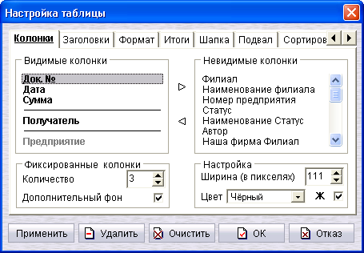

Рис. 10.1. Постоянные параметры экрана

С помощью команд меню “Постоянные параметры экрана - <F5>” или ярлычка внизу экрана настраивается внешний вид таблицы данных и экрана просмотра справочника:
Вкладка «Колонки». Для колонок можно настроить ширину, цвет и жирность шрифта. Кроме того, возможно определить какие колонки будут видимыми при работе с программой.
Вкладка «Заголовки». Редактируется текст и шрифт заголовков таблицы и колонок.
Вкладка «Формат». Устанавливается формат данных в колонке. Выравнивание и отступ текста. Для полей типа “число” - количество знаков после запятой. Можно установить “американский формат” - с разделителями тысяч. Можно настроить формат таким образом, чтобы при нулевых значениях поле оставалось пустым. А так же установить отметку переполнения.
Вкладка «Итоги». можно настроить до двух строк с итогами по колонкам. Выберите колонку и задайте тип итога, поставив флажки в колонках “Верхний итог” (первая строка итогов) и “Нижний итог” (вторая строка итогов).
Итоги могут выводиться не в строках под таблицей, а в шапке или подвале. Для этого отключите флажок “Итоги под таблицей”. При большом объеме данных необходимость подведения итогов существенно замедляет вывод таблицы на экран. Чтобы ускорить процесс, отмените автоматический подсчет итогов, отключив флажок “Автоподсчет”.
Колонки | Верхний итог | Нижний итог
 | ◘Не выводить итог | ◘Не выводить итог
 | ◘Сумма по колонке | ◘Сумма по колонке
 | ◘Сумма больше нуля | ◘Сумма больше нуля
 | ◘Сумма меньше нуля | ◘Сумма меньше нуля
 | ◘Среднее значение | ◘Среднее значение
 | ◘Минимум | ◘Минимум
 | ◘Максимум | ◘Максимум
 | ◘Подавлять значок | ◘Подавлять значок
◘Итоги колонок | Название итога | Название итога
◘Автоподсчёт | Остаток начало Итог1 | Остаток начало Итог2
◘Всего записей

Вкладка «Сортировка». Сортировка по выбранной колонке. Сортировать значения можно по возрастанию или по убыванию.

Вкладка «Выбор». Задание условия для отбора записей.
{Колонки }{Условие выбора: [равно/не равно/ пусто], [больше/меньше/пусто], [C…по…/кроме с…/по маске]} {И-Или: [и/или]}.
Опция «по маске» предполагает отбор информации по заданным «в маске» признакам: №№ счетов, документов, фрагментов слов и т.д. Например, синтаксис записи при%4 означает, что отбору подлежат все записи, содержащие в начале записи буквы при (приходный, например, ордер), а в конце записи цифру 4, содержащуюся в числе (114 или 224). Знак % является разделителем начала/конца записи.
Вкладка «Шапка». Настройка шапки таблицы. Задание колонок, содержимое которых будет отображаться в верхней части экрана, слева или справа. Для распределения колонок в области левой и правой шапки используйте кнопки-стрелки. Можно настроить шрифт текста и отступ в пикселях для шапки таблицы.
Вкладка «Подвал». Настройка подвала таблицы. С помощью кнопок-стрелок колонки, перемещаются в группу Левый подвал или Правый подвал. При просмотре записей таблицы, под таблицей будут отображаться значения определенных колонок.
Вкладка «Отбор» - можно пометить часть колонок как “неиспользуемые”, что позволяет ускорить вывод таблицы на экран. С помощью кнопок-стрелок переместите ненужные поля в группу “Неиспользуемые”. В списке колонок при настройке просмотра справочника будут присутствовать только “используемые” колонки.

Сохранение – данная вкладка открыта только для пользователя с «наивысшим приоритетом» доступа к любым режимам. Настройки им устанавливаемые распространяются для всех или по выбору пользователей.

Работу по настройке таблицы закончите с помощью одной из команд в нижней части меню настройки:
Применить – сделать все изменения активными без выхода из диалога;
Очистить – Ctrl+F4 – удалить заданные значения;
ОК – F11. Выход с сохранением;
Отказ – Esc. Выход без сохранения.

Обмен данными посредством XML-файлов и файлов MS Excel

XML-файл имеет структуру дерева. Суть структуры заключается в том, что одни элементы являются составной частью других элементов или иными словами это структура вложенных элементов. XML-файл удобен для описания операций, т.к. операции как же имеют структуру дерева (структуру вложенных элементов). Составными частями любой операции являются документы, проводки. Составные части документа – номер, дата, список товаров, и т.д.. Составные части любой проводки – это дебет, кредит, сумма.
XML-файл начинается со служебной записи заключенной в треугольные скобки, начинающейся и заканчивающейся вопросительными знаками. Служебная запись несет информацию о версии XML и кодировке. ИНФИН использует кодировки UTF-8 и Windows-1251. Информация по кодировкам будет предоставлена ниже.
Описание элемента в файле начинаются с его названия заключенного в треугольные скобки это открывающий тег. Заканчивается описание элемента такой же записью, но перед названием прописывается слеш «/» - это закрывающий тег. Между тегами находится вся информация по элементу. Атрибуты элемента заключаются в кавычки. В любом месте документа может использоваться комментарий, который также заключается в треугольные скобки и предваряется знаком «!». Ниже предлагается пример файла XML, открытый для просмотра посредством Internet Explorer.
Кроме того, существует файл -…\sql\infinimp.dtd , содержащий текстовое описание подробного набора правил по структуре файла XML, использующейся «Инфин-Управлением». Файл содержит описание типов, атрибутов, допустимых значений элементов, применение условных обозначений.
В процессе экспорта данных в формат XML при необходимости возможно прерывание. В этом случае процесс экспорта будет прерван, и в файле XML окажутся только те данные, которые успели выгрузиться из базы данных. В следующий раз, когда будет запущен экспорт, пользователю предлагается выбор - продолжить с прерванной записи, либо начать экспорт сначала.
Для импорта из файлов формата MS Excel в приложении настроен режим Импорт из произвольных отчетов, имеющийся только в версиях СУПЕР и ЭЛИТ.
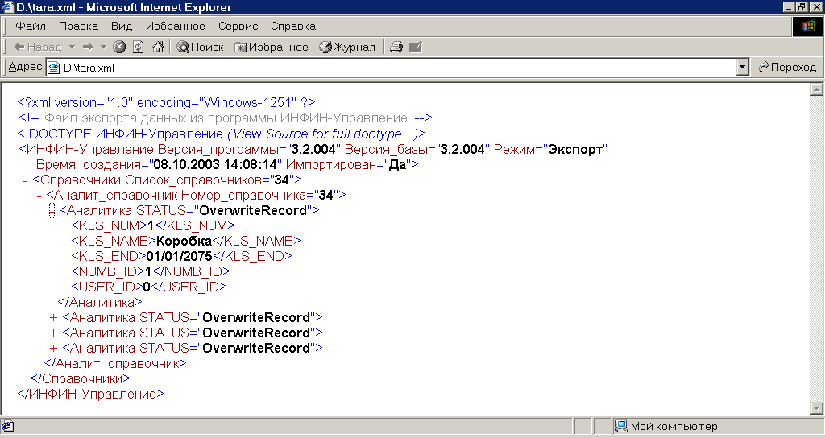

Рис. 10.2. Просмотр XML – файла

Для экспорта в формат MS Excel в объединителе данных нет специальных настроек, т.к. экспорт в формат Excel доступен в модуле «ИНФИН-управления». Файлы в формате XML наглядны для специалиста, но файлы в формате MS Excel имеют, безусловно, более наглядный формат для неискушенного пользователя. Работа в корпоративном режиме (в версии ЭЛИТ) предполагает экспорт-импорт посредством XML-файлов.

Преимущества обмена данными посредством XML-файлов:
- возможность работать с более сложной по структуре вложенности информацией;
- возможность прервать импорт или экспорт.
Преимущества обмена данными посредством файлов MS Excel:
- наглядность выгружаемых файлов, что обеспечивает контроль на уровне менеджера, а не программиста;
- популярный для пользователя формат;
- гибкая настройка импорта.

